Šis dokuments ir apstiprināts Kefdensis zāļu apraksts, kurā ir izceltas izmaiņas kopš iepriekšējās procedūras, kas ietekmē zāļu aprakstu (EMEA/H/C/006490/0000).

Plašāku informāciju skatīt Eiropas Zāļu aģentūras tīmekļa vietnē: https://www.ema.europa.eu/en/medicines/human/epar/kefdensis

I PIELIKUMS

ZĀĻU APRAKSTS

Šīm zālēm tiek piemērota papildu uzraudzība. Tādējādi būs iespējams ātri identificēt jaunāko informāciju par šo zāļu drošumu. Veselības aprūpes speciālisti tiek lūgti ziņot par jebkādām iespējamām nevēlamām blakusparādībām. Skatīt 4.8. apakšpunktu par to, kā ziņot par nevēlamām blakusparādībām.

1. ZĀĻU NOSAUKUMS

Kefdensis 60 mg šķīdums injekcijām pilnšļircē

2. KVALITATĪVAIS UN KVANTITATĪVAIS SASTĀVS

Katra pilnšļirce satur 60 mg denozumaba (denosumabum) 1 ml šķīduma (60 mg/ml).

Denozumabs ir cilvēka monoklonāla IgG2 antiviela, kas iegūta no zīdītāju šūnu līnijas (Ķīnas kāmju olnīcu šūnām), izmantojot rekombinantās DNS tehnoloģiju.

Pilnu palīgvielu sarakstu skatīt 6.1. apakšpunktā.

3. ZĀĻU FORMA

Šķīdums injekcijām pilnšļircē (injekcija).

Dzidrs, bezkrāsains līdz gaiši dzeltens šķīdums ar pH 5,9-6,5 un osmolalitāti 270-330 mOsm/kg.

4. KLĪNISKĀ INFORMĀCIJA

4.1. Terapeitiskās indikācijas

Osteoporozes ārstēšana sievietēm pēcmenopauzes periodā un vīriešiem ar paaugstinātu lūzumu risku. Sievietēm pēcmenopauzes periodā Kefdensis būtiski samazina vertebrālu, nevertebrālu un gūžas kaula lūzumu risku.

Ar hormonu ablāciju saistīta kaulaudu zuduma ārstēšana vīriešiem ar priekšdziedzera vēzi, ja ir paaugstināts lūzumu risks (skatīt 5.1. apakšpunktu). Vīriešiem ar priekšdziedzera vēzi, kuri saņēmuši hormonu ablācijas terapiju, Kefdensis būtiski samazina vertebrālo lūzumu risku.

Ar ilgstošu sistēmisku glikokortikoīdu terapiju saistīta kaulaudu zuduma ārstēšana pieaugušiem pacientiem, ja ir paaugstināts lūzumu risks (skatīt 5.1. apakšpunktu).

4.2. Devas un lietošanas veids

Devas

Ieteicamā deva ir 60 mg denozumaba, ko ievada vienas subkutānas injekcijas veidā augšstilbā, vēdera priekšējā sienā vai augšdelmā ik pēc 6 mēnešiem.

Pacientiem jānodrošina adekvāta kalcija un D vitamīna uzņemšana (skatīt 4.4. apakšpunktu).

Ar Kefdensis ārstētiem pacientiem jāizsniedz zāļu lietošanas instrukcija un pacienta atgādinājuma kartīte.

Osteoporozes antirezorbtīvās ārstēšanas (ietverot gan denozumabu, gan bisfosfonātus) optimālais kopējais ilgums nav noteikts. Nepieciešamība turpināt ārstēšanu periodiski jāpārvērtē, pamatojoties uz denozumaba ieguvumiem un iespējamiem riskiem katram pacientam individuāli, īpaši pēc 5 vai vairāk gadu ilgas lietošanas (skatīt 4.4. apakšpunktu).

Gados vecāki cilvēki (≥ 65 gadiem)
Gados vecākiem pacientiem devas pielāgošana nav nepieciešama.

Nieru darbības traucējumi
Pacientiem ar nieru darbības traucējumiem devas pielāgošana nav nepieciešama (ieteikumus par kalcija kontroli skatīt 4.4. apakšpunktā).

Nav pieejami dati par pacientiem ar smagiem nieru darbības traucējumiem (glomerulārās filtrācijas ātrums, GFĀ < 30 ml/min), kuri saņem ilgstošu sistēmisku glikokortikoīdu terapiju.

Aknu darbības traucējumi
Denozumaba lietošanas drošums un efektivitāte nav pētīta pacientiem ar aknu darbības traucējumiem (skatīt 5.2. apakšpunktu).

Pediatriskā populācija
Kefdensis nedrīkst lietot < 18 gadus veciem bērniem drošuma apsvērumu dēļ saistībā ar smagu hiperkalciēmiju un iespējamu kaulu augšanas un zobu šķilšanās nomākumu (skatīt 4.4. un 5.3. apakšpunktu). Pašlaik pieejamie dati par 2-17 gadus veciem bērniem ir aprakstīti 5.1. un 5.2. apakšpunktā.

Lietošanas veids

Subkutānai lietošanai.

Zāles jāievada personām, kuras ir atbilstoši apmācītas attiecībā uz injekciju veikšanas tehniku.

Norādījumus par zāļu lietošanu, rīkošanos ar tām un likvidēšanu skatīt 6.6. apakšpunktā.

4.3. Kontrindikācijas

Paaugstināta jutība pret aktīvo vielu vai jebkuru no 6.1. apakšpunktā uzskaitītajām palīgvielām.

Hipokalciēmija (skatīt 4.4. apakšpunktu).

4.4. Īpaši brīdinājumi un piesardzība lietošanā

Izsekojamība

Lai uzlabotu bioloģisko zāļu izsekojamību, ir skaidri jāreģistrē lietoto zāļu nosaukums un sērijas numurs.

Papildus kalcija un D vitamīna uzņemšana

Visiem pacientiem ir svarīgi uzņemt atbilstošu kalcija un D vitamīna daudzumu.

Piesardzība lietošanā

Hipokalciēmija
Ir svarīgi identificēt hipokalciēmijas riska pacientus. Hipokalciēmija jākoriģē pirms terapijas uzsākšanas, atbilstošā daudzumā uzņemot kalciju un D vitamīnu. Pirms katras devas ieteicama klīniska kalcija līmeņa kontrole, un pacientiem ar noslieci uz hipokalciēmiju šī kontrole jāveic divu nedēļu laikā pēc sākuma devas lietošanas. Ja ārstēšanas laikā kādam pacientam novēro simptomus, kas liecina par iespējamu hipokalciēmiju (simptomus skatīt 4.8. apakšpunktā), jānosaka kalcija līmenis. Pacienti jāmudina ziņot par simptomiem, kas liecina par hipokalciēmiju.

Pēcreģistrācijas periodā ir ziņots par smagu simptomātisku hipokalciēmiju (tajā skaitā bija nepieciešama hospitalizācija vai radušies dzīvībai bīstami notikumi un letāli gadījumi). Lai gan vairums gadījumu rodas pirmajās nedēļās pēc terapijas uzsākšanas, tie var arī rasties vēlāk.

Vienlaicīga ārstēšana ar glikokortikoīdiem ir hipokalciēmijas papildu riska faktors.

Nieru darbības traucējumi
Pacientiem ar smagiem nieru darbības traucējumiem (kreatinīna klīrenss < 30 ml/min) vai pacientiem, kuriem tiek veikta dialīze, ir augstāks hipokalciēmijas attīstības risks. Hipokalciēmijas un pavadošā paratireoīdā hormona koncentrācijas palielināšanās risks paaugstinās līdz ar nieru darbības traucējumu smaguma pakāpes paaugstināšanos. Ir ziņots par smagiem un letāliem gadījumiem. Šiem pacientiem ir īpaši svarīga pietiekama kalcija un D vitamīna daudzuma uzņemšana un regulāra kalcija kontrole (skatīt iepriekš).

Ādas infekcijas
Ar denozumabu ārstētiem pacientiem var rasties ādas infekcijas (galvenokārt celulīts), kuru dēļ nepieciešama hospitalizācija (skatīt 4.8. apakšpunktu). Pacientiem jāiesaka nekavējoties meklēt medicīnisko palīdzību, ja viņiem rodas celulīta pazīmes vai simptomi.

Žokļa osteonekroze (ŽON)
Retos gadījumos tika ziņots par ŽON pacientiem, kuri saņēma denozumabu osteoporozes ārstēšanai (skatīt 4.8. apakšpunktu).

Pacientiem ar nesadzijušiem vaļējiem mīksto audu bojājumiem mutes dobumā ārstēšanas sākums/jauns ārstēšanas kurss jāatliek. Pacientiem ar vienlaicīgiem riska faktoriem pirms ārstēšanas ar denozumabu ieteicama profilaktiska zobu pārbaude un ārstēšana kā arī ar individuāls ieguvuma-riska izvērtējums.

Izvērtējot pacienta ŽON attīstības risku, jāņem vērā šādi riska faktori:
- kaulu rezorbciju nomācošu zāļu iedarbības stiprums (stipras iedarbības savienojumiem risks ir augstāks), ievadīšanas veids (parenterālas ievadīšanas gadījumā risks ir augstāks) un kaulu rezorbcijas terapijas kumulatīvā deva;
- vēzis, blakusslimības (piemēram, anēmija, koagulopātijas, infekcija), smēķēšana;
- vienlaicīga terapija ar kortikosteroīdiem, ķīmijterapiju, angioģenēzes inhibitoriem, galvas un kakla staru terapiju;
- slikta mutes dobuma higiēna, periodontālā slimība, slikti pieguļošas protēzes, stomatoloģiska slimība anamnēzē, invazīvas zobārstniecības procedūras (piemēram, zobu ekstrakcijas).

Visi pacienti denozumaba terapijas laikā ir jāmudina uzturēt labu mutes dobuma higiēnu, veikt regulāras zobu pārbaudes un nekavējoties ziņot par visiem mutes dobuma simptomiem, piemēram, zobu kustēšanos, sāpēm vai pietūkumu, vai nedzīstošām čūlām vai izdalījumiem ārstēšanas ar denozumabu laikā. Ārstēšanas laikā invazīvas zobārstniecības procedūras jāveic tikai pēc rūpīgas izvērtēšanas un tuvojoties denozumaba ievadīšanas laikam no tām jāizvairās.

Ārstēšanas plāns pacientiem, kuriem attīstās ŽON, jānosaka ciešā sadarbībā ar ārstējošo ārstu un zobārstu vai mutes dobuma ķirurgu ar pieredzi ŽON ārstēšanā. Jāapsver īslaicīga ārstēšanas pārtraukšana, līdz stāvoklis uzlabojas un, kur iespējams, tiek mazināti veicinošie riska faktori.

Ārējā dzirdes kanāla osteonekroze
Lietojot denozumabu, ziņots par ārējā dzirdes kanāla osteonekrozi. Ārējā dzirdes kanāla osteonekrozes iespējamie riska faktori ietver steroīdu lietošanu un ķīmijterapiju, un/vai lokālus riska faktorus, piemēram, infekciju vai traumu. Ārējā dzirdes kanāla osteonekrozes iespējamība jāapsver pacientiem, kuri saņem denozumabu, kuriem ir ausu simptomi, tajā skaitā hroniskas ausu infekcijas.

Netipiski augšstilba kaula lūzumi
Pacientiem, kuri saņem denozumabu, ir ziņots par netipiskiem augšstilba kaula lūzumiem (skatīt 4.8. apakšpunktu). Netipiski augšstilba kaula lūzumi var būt augšstilba kaula subtrohantera un diafīžu rajonos ar mazu traumu vai bez tās. Šos notikumus raksturo specifiskas radiogrāfiskas atrades. Par netipiskiem augšstilba kaula lūzumiem ziņots arī pacientiem ar noteiktiem komorbīdiem stāvokļiem (piemēram, D vitamīna deficītu, reimatoīdo artrītu, hipofosfatāzi) un lietojot noteiktas zāles (piemēram, bisfosfonātus, glikokortikoīdus, protonu sūkņa inhibitorus). Šādi notikumi radās arī bez antirezorbtīvas terapijas. Līdzīgi lūzumi, par kuriem ziņots saistībā ar bisfosfonātu lietošanu, bieži ir bilaterāli, tāpēc ar denozumabu ārstētiem pacientiem, kuriem ir augšstilba ass lūzums, jāpārbauda kontralaterālais augšstilba kauls. Pacientiem ar aizdomām par netipisku augšstilba kaula lūzumu pacienta novērtēšanas laikā jāapsver denozumaba terapijas pārtraukšana, pamatojoties uz individuālo ieguvuma un riska izvērtējumu. Ārstēšanas ar denozumabu laikā pacientiem jāiesaka ziņot par jaunām vai neparastām augšstilba, gūžas kaula vai cirkšņa sāpēm. Pacienti ar šādiem simptomiem jāizvērtē attiecībā uz nepilnīgu augšstilba kaula lūzumu.

Ilgtermiņa antirezorbtīvā ārstēšana
Ilgtermiņa antirezorbtīvā ārstēšana (ietverot gan denozumabu, gan bisfosfonātus) var veicināt nelabvēlīga riska, piemēram, žokļa osteonekrozes un netipiska augšstilba kaula lūzuma nozīmīga kaulu remodulēšanas nomākuma dēļ, paaugstināšanos (skatīt 4.2. apakšpunktu).

Ārstēšanas pārtraukšana
Pēc denozumaba lietošanas pārtraukšanas ir sagaidāma kaulu minerālā blīvuma (KMB) samazināšanās (skatīt 5.1. apakšpunktu), kas paaugstina lūzumu risku. Tādēļ ieteicams kontrolēt KMB rādītāju, kā arī ieteicama alternatīva ārstēšana atbilstoši klīniskajām vadlīnijām.

Vienlaicīga ārstēšana ar citām denozumabu saturošām zālēm
Pacientus, kuri tiek ārstēti ar denozumabu, nedrīkst vienlaicīgi ārstēt ar citām denozumabu saturošām zālēm (ar skeletu saistītu notikumu profilaksei pieaugušajiem ar norobežotu audzēju metastāzēm kaulos).

Hiperkalciēmija pediatriskiem pacientiem
Kefdensis nedrīkst lietot pediatriskiem pacientiem (vecums < 18 gadi). Ir ziņots par nopietniem hiperkalciēmijas gadījumiem. Daži gadījumi klīniskajā pētījumā komplicējās ar akūtu nieru bojājumu.

4.5. Mijiedarbība ar citām zālēm un citi mijiedarbības veidi

Mijiedarbības pētījumā denozumabs neietekmēja midazolāma, kas tiek metabolizēts ar citohroma P450 3A4 (CYP3A4) starpniecību, farmakokinētiku. Tas norāda, ka denozumabam nevajadzētu izmainīt CYP3A4 metabolizēto zāļu farmakokinētiku.

Nav klīnisko datu par vienlaicīgu denozumaba un hormonu aizstājterapijas (estrogēna) terapiju, tomēr farmakodinamiskās mijiedarbības iespēja tiek uzskatīta par nelielu.

Pamatojoties uz pētījuma datiem, ko ieguva pārejot no vienas terapijas uz citu (no alendronāta uz denozumabu), sievietēm ar osteoporozi pēcmenopauzes periodā denozumaba farmakokinētiku un farmakodinamiku neietekmēja iepriekšēja terapija ar alendronātu.

4.6. Fertilitāte, grūtniecība un barošana ar krūti

Grūtniecība

Datu par denozumaba lietošanu grūtniecēm nav vai arī tie ir ierobežoti. Pētījumi ar dzīvniekiem liecina par reproduktīvo toksicitāti (skatīt 5.3. apakšpunktu).

Kefdensis nav ieteicams lietot grūtniecēm un sievietēm ar reproduktīvo potenciālu, ja netiek izmantota kontracepcija. Sievietēm jāiesaka izvairīties no grūtniecības ārstēšanās laikā ar denozumabu un vismaz 5 mēnešus pēc tās beigām. Jebkāda denozumaba ietekme, visticamāk, būs lielāka grūtniecības otrajā un trešajā trimestrī, jo monoklonālo antivielu transports caur placentu notiek lineāri līdz ar grūtniecības progresēšanu, lielāko daudzumu pārnesot trešā trimestra laikā.

Barošana ar krūti

Nav zināms, vai denozumabs izdalās mātes pienā cilvēkam. Pētījumi ar pelēm, kam veikta gēnu inženierija, atslēdzot RANKL ar gēnu izņemšanu ("knockout pele"), liecina, ka RANKL (denozumaba mērķis, skatīt 5.1. apakšpunktu) trūkums grūtniecības laikā var kavēt krūšu dziedzeru nobriešanu, izraisot samazinātu laktāciju pēc dzemdībām (skatīt 5.3. apakšpunktu). Lēmums pārtraukt bērna barošanu ar krūti vai pārtraukt terapiju ar denozumabu jāpieņem, izvērtējot krūts barošanas ieguvumu jaundzimušajam/zīdainim un denozumaba terapijas ieguvumu sievietei.

Fertilitāte
Dati par denozumaba ietekmi uz fertilitāti cilvēkam nav pieejami. Pētījumi ar dzīvniekiem neliecina par tiešu vai netiešu kaitīgu ietekmi uz fertilitāti (skatīt 5.3. apakšpunktu).

4.7. Ietekme uz spēju vadīt transportlīdzekļus un apkalpot mehānismus

Denozumabs neietekmē vai nenozīmīgi ietekmē spēju vadīt transportlīdzekļus un apkalpot mehānismus.

4.8. Nevēlamās blakusparādības

Drošuma profila kopsavilkums

Visbiežākās nevēlamās blakusparādības saistībā ar denozumaba lietošanu (novērotas vairāk nekā vienam pacientam no desmit) ir skeleta un muskuļu sāpes un sāpes ekstremitātēs. Pacientiem, kuri lieto denozumabu, novēroti retāki celulīta gadījumi, reti hipokalciēmijas, paaugstinātas jutības, žokļa osteonekrozes un netipiski augšstilba kaula lūzumu gadījumi (skatīt 4.4. un 4.8. apakšpunktu – “Atsevišķu nevēlamo blakusparādību apraksts”).

Nevēlamo blakusparādību uzskaitījums tabulas veidā

Zemāk 1. tabulā norādītie dati apraksta blakusparādības, par kurām ziņots II un III fāzes klīniskajos pētījumos pacientiem ar osteoporozi un krūšu vai priekšdziedzera vēzi, kuriem veikta hormonu ablācija, un/vai spontānos ziņojumos.

Nevēlamo blakusparādību biežuma klasifikācijai (skatīt 1. tabulu) tika izmantots šāds iedalījums: ļoti bieži (≥ 1/10), bieži (≥ 1/100 līdz < 1/10), retāk (≥ 1/1000 līdz < 1/100), reti (≥ 1/10 000 līdz < 1/1000), ļoti reti (< 1/10 000) un nav zināms (nevar noteikt pēc pieejamiem datiem). Katrā sastopamības biežuma grupā un orgānu sistēmas klasē nevēlamās blakusparādības sakārtotas to nopietnības samazinājuma secībā.

1. tabula. Ziņotās nevēlamās blakusparādības pacientiem ar osteoporozi un krūts dziedzera vai priekšdziedzera vēzi, kuriem veikta hormonu ablācija

MedDRA orgānu sistēmu klase | Biežuma kategorija | Nevēlamās blakusparādības
Infekcijas un infestācijas | Bieži | Urīnceļu infekcija
Infekcijas un infestācijas | Bieži | Augšējo elpceļu infekcija
Infekcijas un infestācijas | Retāk | Divertikulīts¹
Infekcijas un infestācijas | Retāk | Celulīts¹
Infekcijas un infestācijas | Retāk | Ausu infekcija
Imūnās sistēmas traucējumi | Reti | Paaugstināta jutība pret zālēm¹
Imūnās sistēmas traucējumi | Reti | Anafilaktiska reakcija¹
Vielmaiņas un uztures traucējumi | Reti | Hipokalciēmija¹
Nervu sistēmas traucējumi | Bieži | Išiass
Kuņģa un zarnu trakta traucējumi | Bieži | Aizcietējums
Kuņģa un zarnu trakta traucējumi | Bieži | Diskomforta sajūta vēderā
Ādas un zemādas audu bojājumi | Bieži | Izsitumi
Ādas un zemādas audu bojājumi | Bieži | Ekzēma
Ādas un zemādas audu bojājumi | Bieži | Alopēcija
Ādas un zemādas audu bojājumi | Retāk | Zāļu izraisīti lihenoīdi izsitumi¹
Ādas un zemādas audu bojājumi | Ļoti reti | Paaugstinātas jutības izraisīts vaskulīts
Skeleta, muskuļu un saistaudu sistēmas bojājumi | Ļoti bieži | Sāpes ekstremitātēs
Skeleta, muskuļu un saistaudu sistēmas bojājumi | Ļoti bieži | Skeleta un muskuļu sāpes¹
Skeleta, muskuļu un saistaudu sistēmas bojājumi | Reti | Žokļa osteonekroze¹
Skeleta, muskuļu un saistaudu sistēmas bojājumi | Reti | Netipiski augšstilba kaula lūzumi¹
Skeleta, muskuļu un saistaudu sistēmas bojājumi | Nav zināms | Ārējā dzirdes kanāla osteonekroze²
¹ Skatīt sadaļu „Atsevišķu nevēlamo blakusparādību apraksts”.
² Skatīt 4.4. apakšpunktu.

Analizējot datus, kas iegūti visos II un III fāzes placebo kontrolētos pētījumos, konstatēts, ka par gripai līdzīgu slimību ziņots ar neapstrādātu sastopamības biežuma rādītāju 1,2 % denozumaba terapijas grupā un 0,7 % placebo grupā. Lai gan šī atšķirība tika konstatēta apvienoto datu analīzē, tā netika konstatēta, izmantojot stratificēto datu analīzes metodi.

Atsevišķu nevēlamo blakusparādību apraksts

Hipokalciēmija
Divos III fāzes placebo kontrolētos klīniskajos pētījumos, kuros tika iekļautas sievietes ar osteoporozi pēcmenopauzes periodā, apmēram 0,05 % (2 no 4050) pacienšu pēc denozumaba terapijas bija pazemināts kalcija līmenis serumā (zemāk par 1,88 mmol/l). Par kalcija līmeņa pazemināšanos serumā (zemāk par 1,88 mmol/l) netika ziņots ne divos III fāzes placebo kontrolētos klīniskajos pētījumos pacientiem, kuriem veikta hormonu ablācija, ne III fāzes placebo kontrolētā klīniskajā pētījumā vīriešiem ar osteoporozi.

Pēcreģistrācijas periodā ir ziņots par retiem smagas simptomātiskas hipokalciēmijas gadījumiem, kuru rezultātā bija nepieciešama hospitalizācija vai radās dzīvībai bīstami notikumi un letāli gadījumi, galvenokārt pacientiem ar paaugstinātu hipokalciēmijas risku, kuri saņem denozumabu, kas vairumā gadījumu rodas pirmajās nedēļās pēc ārstēšanas uzsākšanas. Smagas simptomātiskas hipokalciēmijas klīniskās izpausmes piemēri ietver QT intervāla pagarināšanos, tetāniju, krampjus un psihiskā stāvokļa izmaiņas (skatīt 4.4. apakšpunktu). Hipokalciēmijas simptomi denozumaba klīniskajos pētījumos ietvēra parestēzijas vai muskuļu stīvumu, trīci, spazmas un muskuļu krampjus.

Ādas infekcijas
III fāzes placebo kontrolētos klīniskajos pētījumos kopējais ādas infekciju sastopamības biežums bija līdzīgs placebo un denozumaba terapijas grupā sievietēm ar osteoporozi pēcmenopauzes periodā (placebo (1,2 %, 50 pacientēm no 4041), salīdzinot ar denozumabu (1,5 %, 59 pacientēm no 4050)), vīriešiem ar osteoporozi (placebo (0,8 %, 1 pacientam no 120), salīdzinot ar denozumabu (0 %, 0 pacientiem no 120)), pacientiem ar krūts un priekšdziedzera vēzi, kuri saņēmuši hormonu ablāciju (placebo (1,7 %, 14 pacientiem no 845), salīdzinot ar denozumabu (1,4 %, 12 pacientiem no 860)). Ādas infekcijas, kuru dēļ bija nepieciešama hospitalizācija, novēroja 0,1 % (3 pacientēm no 4041) sieviešu ar osteoporozi pēcmenopauzes periodā placebo grupā, salīdzinot ar 0,4 % (16 pacientēm no 4050) sieviešu, kuras saņēma denozumabu. Pārsvarā tie bija celulīta gadījumi. Ādas infekcijas, kas ziņotas kā nopietnas nevēlamas blakusparādības, krūts un priekšdziedzera vēža pētījumos novēroja vienādi bieži kā placebo (0,6 %, 5 pacientiem no 845), tā denozumaba (0,6 %, 5 pacientiem no 860) terapijas grupā.

Žokļa osteonekroze
Klīniskajos pētījumos pacientiem ar osteoporozi un krūts dziedzera vai priekšdziedzera vēzi, kuriem veikta hormonu ablācija, par ŽON ziņots reti – 16 pacientiem no kopumā 23 148 pacientiem (skatīt 4.4. apakšpunktu). Trīspadsmit no šiem ŽON gadījumiem radās sievietēm pēcmenopauzes periodā ar osteoporozi III fāzes klīniskā pētījuma pagarinājuma laikā pēc ārstēšanas ar denozumabu laikā līdz pat 10 gadiem. ŽON sastopamība pēc 3 gadus ilgas ārstēšanas ar denozumabu bija 0,04 %, pēc 5 gadus ilgas ārstēšanas sastopamība bija 0,06 % un pēc 10 gadu ārstēšanas tā bija 0,44 %. ŽON risks paaugstinās līdz ar denozumaba iedarbības ilgumu.

ŽON risks tika arī izvērtēts retrospektīvā kohortas pētījumā, kurā piedalījās 76 192 sievietes pēcmenopauzes periodā, kurām nesen tika uzsākta ārstēšana ar denozumabu. ŽON sastopamība bija 0,32 % (95 % ticības intervāls (TI): 0,26; 0,39) pacientēm, kuras līdz pat 3 gadus ilgi lietoja denozumabu, un 0,51 % (95 % TI: 0,39; 0,65) pacientēm, kuras lietoja denozumabu līdz pat 5 gadus ilgā novērošanas periodā.

Netipiski augšstilba kaula lūzumi
Osteoporozes klīnisko pētījumu programmā pacientiem, kuri ārstēti ar denozumabu, reti ziņots par netipiskiem augšstilba kaula lūzumiem (skatīt 4.4. apakšpunktu).

Divertikulīts
Vienā III fāzes placebo kontrolētā klīniskajā pētījumā pacientiem ar priekšdziedzera vēzi, kuri saņēma androgēnu deprivācijas terapiju (ADT), novēroja atšķirības attiecībā uz divertikulīta sastopamību (1,2 % denozumaba grupā, 0 % placebo grupā). Divertikulīta sastopamības biežums bija salīdzināms starp terapijas grupu, kurā bija sievietes pēcmenopauzes periodā vai vīrieši ar osteoporozi, un terapijas grupu, kurā sievietes saņēma aromatāzes inhibitoru terapiju saistībā ar nemetastātisku krūts dziedzera vēzi.

Ar zālēm saistītās paaugstinātas jutības reakcijas
Pacientiem, kuri saņēma denozumabu, pēcreģistrācijas pieredzē ziņots par retiem ar zālēm saistītiem paaugstinātas jutības gadījumiem, tajā skaitā izsitumiem, nātreni, sejas pietūkumu, apsārtumu un anafilaktiskām reakcijām.

Skeleta un muskuļu sāpes
Pacientiem, kuri saņēma denozumabu, pēcreģistrācijas pieredzē ziņots par skeleta un muskuļu sāpēm, tajā skaitā smagiem gadījumiem. Klīniskajos pētījumos skeleta un muskuļu sāpes denozumaba un placebo grupās bija ļoti biežas. Skeleta un muskuļu sāpes, kuru dēļ bija jāpārtrauc pētījuma ārstēšana, bija retākas.

Zāļu izraisīti lihenoīdi izsitumi
Pēcreģistrācijas pieredzē pacientiem ziņots par zāļu izraisītiem lihenoīdiem izsitumiem (piemēram, par lichen planus līdzīgām reakcijām).

Citas īpašās pacientu grupas

Pediatriskā populācija
Kefdensis nedrīkst lietot pediatriskiem pacientiem (vecums < 18 gadi). Ir ziņots par nopietniem hiperkalciēmijas gadījumiem (skatīt 5.1. apakšpunktu). Daži gadījumi klīniskajā pētījumā komplicējās ar akūtu nieru bojājumu.

Nieru darbības traucējumi
Klīniskajos pētījumos pacientiem ar smagiem nieru darbības traucējumiem (kreatinīna klīrenss < 30 ml/min) vai pacientiem, kuriem tiek veikta dialīze, bija augstāks hipokalciēmijas attīstības risks, ja viņi papildus neuzņēma kalciju. Pacientiem ar smagiem nieru darbības traucējumiem vai pacientiem, kuriem tiek veikta dialīze, ir svarīgi uzņemt atbilstošu kalcija un D vitamīna daudzumu (skatīt 4.4. apakšpunktu).

Ziņošana par iespējamām nevēlamām blakusparādībām
Ir svarīgi ziņot par iespējamām nevēlamām blakusparādībām pēc zāļu reģistrācijas. Tādējādi zāļu ieguvuma/riska attiecība tiek nepārtraukti uzraudzīta. Veselības aprūpes speciālisti tiek lūgti ziņot par jebkādām iespējamām nevēlamām blakusparādībām, izmantojot V pielikumā minēto nacionālās ziņošanas sistēmas kontaktinformāciju.

4.9. Pārdozēšana

Klīniskajos pētījumos netika iegūta pieredze par pārdozēšanu. Klīniskajos pētījumos, lietojot denozumabu devās līdz pat 180 mg ik pēc 4 nedēļām (kumulatīvā deva līdz pat 1 080 mg 6 mēnešu laikā), netika novērotas papildu nevēlamas blakusparādības.

5. FARMAKOLOĢISKĀS ĪPAŠĪBAS

5.1. Farmakodinamiskās īpašības

Farmakoterapeitiskā grupa: zāles kaulu slimību ārstēšanai, citas kaulu struktūru un mineralizāciju ietekmējošās zāles, ATĶ kods: M05BX04.

Kefdensis ir līdzīgas bioloģiskas izcelsmes zāles. Sīkāka informācija ir pieejama Eiropas Zāļu aģentūras tīmekļa vietnē https://www.ema.europa.eu.

Darbības mehānisms

Denozumabs ir cilvēka monoklonāla antiviela (IgG2), kas mērķēta uz un ar augstu afinitāti un specifiskumu saistās pie RANKL, novēršot šī RANK receptora aktivizēšanos uz osteoklastu prekursoru un osteoklastu virsmas. Novēršot RANKL/RANK mijiedarbību, tiek inhibēta osteoklastu veidošanās, funkcionēšana un dzīvildze, tādējādi samazinot kaulu rezorbciju gan kortikālajos, gan trabekulārajos kaulos.

Terapija ar denozumabu strauji samazināja kaulu vielmaiņas procesa ātrumu, sasniedzot zemāko kaulu rezorbcijas marķiera - 1. tipa C-telopeptīda (CTX) līmeni serumā (samazināšanās par 85 %) līdz 3 dienai, saglabājot samazināšanos visā dozēšanas intervālā. Katra dozēšanas intervāla beigās CTX samazināšanās bija daļēji mazinājās no maksimālās samazināšanās ≥ 87 % līdz apmēram ≥ 45 % (robežās no 45-80 %), kas norāda par denozumaba iedarbības atgriezeniskumu attiecībā uz kaulu remodulēšanos pēc tā līmeņa samazināšanās serumā. Šo iedarbība saglabājās, turpinot ārstēšanu. Kaulu vielmaiņas marķieri parasti sasniedza pirmsterapijas līmeni 9 mēnešu laikā pēc pēdējās devas lietošanas. Atsākot terapiju pēc kāda laika, denozumaba izraisītā CTX samazināšanās bija līdzīga tai, kādu novēroja pacientiem, kuri denozumaba terapiju uzsāka pirmo reizi.

Imūngenitāte

Denozumaba terapijas laikā var veidoties antivielas pret denozumabu. Nav novērota acīmredzama korelācija starp antivielu veidošanos un farmakokinētiku, klīnisko atbildes reakciju vai nevēlamo notikumu.

Klīniskā efektivitāte un drošums sievietēm ar osteoporozi pēcmenopauzes periodā

Denozumaba efektivitāte un drošums, lietojot to vienu reizi ik pēc 6 mēnešiem 3 gadu garumā, tika pētīts sievietēm pēcmenopauzes periodā (7808 sievietes vecumā no 60-91 gadam, no kurām 23,6 % pārsvarā bija vertebrāli lūzumi), kurām mugurkaula jostas daļas skriemeļu vai visas gūžas sākotnējā kaulu minerālblīvuma (KMB) T-rādītājs bija no -2,5 līdz -4,0, bet vidējā absolūtā 10 gadu lūzumu varbūtība lielajiem osteoporotiskajiem lūzumiem bija 18,60 % (deciles: 7,9-32,4 %) un 7,22 % gūžas kaula lūzumiem (deciles: 1,4-14,9 %). Sievietes ar citām slimībām vai terapiju, kas var ietekmēt kaulus, tika izslēgtas no šī pētījuma. Sievietes katru dienu papildus saņēma kalciju (vismaz 1000 mg) un D vitamīnu (vismaz 400 SV).

Ietekme uz vertebrālajiem lūzumiem
Denozumabs nozīmīgi samazināja jaunu vertebrālu lūzumu risku pēc 1, 2 un 3 gadiem (p < 0,0001) (skatīt 2. tabulu).

2. tabula. Denozumaba ietekme uz jaunu vertebrālu lūzumu risku

 | Sieviešu ar lūzumu īpatsvars (%) |  | Absolūtā riska samazināšanās (%)  (95 % TI) | Relatīvā riska samazināšanās (%)  (95 % TI)
 | Placebo  n = 3906 | Denozumabs  n = 3902 | Absolūtā riska samazināšanās (%)  (95 % TI) | Relatīvā riska samazināšanās (%)  (95 % TI)
0-1 gadi | 2,2 | 0,9 | 1,4 (0,8; 1,9) | 61 (42; 74)**
0-2 gadi | 5,0 | 1,4 | 3,5 (2,7; 4,3) | 71 (61; 79)**
0-3 gadi | 7,2 | 2,3 | 4,8 (3,9; 5,8) | 68 (59; 74)*
*p < 0,0001, **p < 0,0001 – pētnieciskā analīze

Ietekme uz gūžas kaula lūzumiem
Denozumaba terapija uzrādīja gūžas kaula lūzumu relatīvā riska samazināšanos par 40 % (0,5 % absolūtā riska samazināšanās) 3 gadu laikā (p < 0,05). Gūžas kaula lūzumu sastopamības biežums pēc 3 gadiem bija 1,2 % placebo grupā, salīdzinot ar 0,7 % denozumaba terapijas grupā.

Post-hoc analīzē sievietēm > 75 gadu vecumā, lietojot denozumabu novērotā relatīvā riska samazināšanās bija 62 % (1,4 % absolūtā riska samazināšanās, p < 0,01).

Ietekme uz visiem klīniskiem lūzumiem
Denozumabs nozīmīgi samazināja visu lūzumu veidu/grupu lūzumus (skatīt 3. tabulu).

3. tabula. Denozumaba ietekme uz klīnisko lūzumu risku 3 gadu periodā

 | Sieviešu ar lūzumu īpatsvars (%)⁺ |  | Absolūtā riska samazināšanās (%)  (95 % TI) | Relatīvā riska samazināšanās (%)  (95 % TI)
 | Placebo  n = 3906 | Denozumabs  n = 3902 | Absolūtā riska samazināšanās (%)  (95 % TI) | Relatīvā riska samazināšanās (%)  (95 % TI)
Jebkurš klīnisks lūzums¹ | 10,2 | 7,2 | 2,9 (1,6; 4,2) | 30 (19; 41)***
Klīniski vertebrāli lūzumi | 2,6 | 0,8 | 1,8 (1,2; 2,4) | 69 (53; 80)***
Nevertebrāli lūzumi² | 8,0 | 6,5 | 1,5 (0,3; 2,7) | 20 (5; 33)**
Lieli nevertebrāli lūzumi³ | 6,4 | 5,2 | 1,2 (0,1; 2,2) | 20 (3; 34)*
Lieli osteoporotiski lūzumi⁴ | 8,0 | 5,3 | 2,7 (1,6; 3,9) | 35 (22; 45)***
*p ≤ 0,05, **p = 0,0106 (daudzkārtējā korelācijā iekļautais sekundārais mērķa kritērijs), ***p ≤ 0,0001
⁺ Notikumu biežums pamatojoties uz Kaplāna-Meijera novērtējumu pēc 3 gadiem.
¹ Iekļauti klīniski vertebrāli un nevertebrāli lūzumi.
² Izslēgti mugurkaula, galvaskausa, sejas, apakšžokļa, metakarpālie un roku un kāju pirkstu falangu lūzumi.
³ Iekļauti iegurņa, distāli augšstilba kaula, proksimāli stilba kaula, ribu, proksimāli pleca kaula, apakšdelma kaula un gūžas kaula lūzumi.
⁴ Iekļauti klīniski vertebrāli, gūžas kaula, apakšdelma un pleca kaula lūzumi, kas definēti atbilstoši PVO kritērijiem.

Sievietēm ar sākotnējo augšstilba kaula kakliņa KMB ≤-2,5, denozumaba terapija samazināja nevertebrālu lūzumu risku (35 % relatīvā riska samazināšanās, 4,1 % absolūtā riska samazināšanās, p < 0,001, pētnieciskā analīze).

Lietojot denozumabu, 3 gadu laikā konsekventi samazinājās jaunu vertebrālu lūzumu, gūžas kaula lūzumu un nevertebrālu lūzumu sastopamība, neskatoties uz 10 gadu sākotnējo lūzumu risku.

Ietekme uz kaulu minerālblīvumu
Denozumaba terapija, salīdzinot ar placebo, pēc 1, 2 un 3 gadiem nozīmīgi paaugstināja KMB visās mērītajās klīniskajās vietās.

Denozumaba 3 gadu periodā paaugstināja KMB mugurkaula jostas daļas skriemeļos par 9,2 %, visā gūžā par 6,0 %, augšstilba kaula kakliņā par 4,8 %, gūžas kaula trohanterā par 7,9 %, spieķa kaula distālajā trešdaļā par 3,5 % un skeletā kopumā par 4,1 % (visam p < 0,0001).

Klīniskajos pētījumos, kuros izvērtēja denozumaba terapijas pārtraukšanas ietekmi, 18 mēnešus pēc pēdējās devas lietošanas KMB atgriezās apmēram tādā līmenī, kāds tas bija pirms terapijas uzsākšanas un saglabājās virs līmeņa, kādu novēroja ar placebo. Šie dati liecina, ka nepieciešama ilgstoša denozumaba terapija, lai uzturētu zāļu iedarbību. No jauna atsākot terapiju ar denozumabu, KMB pieaugums ir līdzīgs tam, kādu novēroja lietojot denozumabu pirmo reizi.

Atklāts pagarinājuma pētījums par osteoporozes ārstēšanu pēcmenopauzes periodā
Lai izvērtētu denozumabu ilgtermiņa drošumu un efektivitāti, 7 gadus ilgā, starptautiskā, daudzcentru, atklātā, vienas grupas pētījuma pagarinājumā piekrita piedalīties kopumā 4550 sievietes (2343 denozumaba grupā un 2207 placebo grupā), kas iepriekš aprakstītajā pivotālā pētījumā izlaida ne vairāk kā vienu pētāmo zāļu devu un veica pētījuma vizīti 36. mēnesī. Pētījumā pagarinājumā visām sievietēm bija jāsaņem 60 mg denozumaba ik pēc 6 mēnešiem, kā arī katru dienu bija jālieto kalcijs (vismaz 1 g) un D vitamīns (vismaz 400 SV). Kopumā 2626 personas (58 % no sievietēm, kuras bija iekļautas pētījuma pagarinājumā, t.i., 34 % no sievietēm, kuras bija iekļautas pivotālājā pētījumā) pabeidza pagarinājuma pētījumu.

Pacientiem, kurus ar denozumabu ārstēja līdz pat 10 gadus, KMB, salīdzinājumā ar pivotālā pētījuma sākuma rādītājiem, palielinājās par 21,7 % mugurkaula jostas daļas skriemeļos, 9,2 % visā gūžā, 9,0 % augšstilba kaula kakliņā, 13,0 % trohanterā un par 2,8 % spieķa kaula distālajā trešdaļā. Pacientiem, kurus ārstēja 10 gadus, vidējais mugurkaula jostas daļas skriemeļa KMB T-rādītājs pētījuma beigās bija -1,3.

Lūzumu sastopamība tika vērtēta kā drošuma mērķa kritērijs, bet lūzumu profilakses efektivitāti nevar novērtēt, lielā pārtraukšanas gadījumu skaita un atklātā pētījuma dizaina dēļ. Pacientiem, kuriem ārstēšanu ar denozumabu turpināja 10 gadus (n = 1278), jaunu vertebrālu un nevertebrālu lūzumu kumulatīvā sastopamība bija attiecīgi apmēram 6,8 % un 13,1 %. Pacientiem. kuri jebkāda iemesla dēļ nepabeidza pētījumu, bija lielāks lūzumu biežums ārstēšanas laikā.

Pētījuma pagarinājuma laikā radās trīspadsmit atzīti žokļa osteonekrozes (ŽON) gadījumi un divi atzīti netipiski augšstilba kaula lūzumi.

Klīniskā efektivitāte un drošums vīriešiem ar osteoporozi

Denozumaba efektivitāte un drošums, lietojot vienu reizi ik pēc 6 mēnešiem 1 gadu ilgi, tika pētīts 242 vīriešiem vecumā no 31-84 gadiem. No pētījuma tika izslēgti pacienti ar aGFĀ < 30 ml/min/1,73 m². Visi vīrieši katru dienu papildus saņēma kalciju (vismaz 1000 mg) un D vitamīnu (vismaz 800 SV).

Primārais efektivitātes mainīgais bija procentuālās izmaiņas jostas daļas mugurkaula skriemeļu KMB. Efektivitāte attiecībā uz lūzumu netika vērtēta. Pēc 12 mēnešiem denozumabs nozīmīgi palielināja KMB visās klīniski vērtētajās vietās salīdzinājumā ar placebo: 4,8 % jostas daļas mugurkaula skriemeļos, 2,0 % visā gūžā, 2,2 % augšstilba kaula kakliņā, 2,3 % gūžas kaula trohanterā un 0,9 % spieķa kaula distālā trešdaļā (visi p < 0,05). Pēc 1 gada denozumabs palielināja jostas daļas mugurkaula skriemeļu KMB, salīdzinot ar sākuma rādītājiem, 94,7 % vīriešu. Pēc 6 mēnešiem novēroja nozīmīgu KMB palielināšanos jostas daļas mugurkaula skriemeļos, visā gūžā, augšstilba kaula kakliņā un gūžas kaula trohanterā (p <0,0001).

Kaulu histoloģija sievietēm pēcmenopauzes periodā un vīriešiem ar osteoporozi

Kaulu histoloģiju izvērtēja 62 sievietēm pēcmenopauzes periodā ar osteoporozi vai ar mazu kaulaudu masu, kurām osteoporoze nekad nebija ārstēta vai arī bija pārgājušas no iepriekšējās alendronāta terapijas uz to pēc 1-3 gadu ilgas ārstēšanas ar denozumabu. Pētījuma pagarinājumā sievietēm pēcmenopauzes periodā ar osteoporozi kaulu biopsijas apakšpētījumā piedalījās piecdesmit deviņas sievietes 24. mēnesī (n = 41) un/vai 84. mēnesī (n = 22). Kaulu histoloģija tika izvērtēta arī 17 vīriešiem ar osteoporozi pēc 1 gadu ilgas ārstēšanas ar denozumabu. Kaulu biopsijas rezultāti uzrādīja normālu kaula struktūru un kvalitāti bez pierādījumiem par mineralizācijas traucējumiem, izlocītiem kauliem vai kaulu smadzeņu fibrozi. Histomorfometrijas atrades pētījuma pagarinājumā sievietēm pēcmenopauzes periodā ar osteoporozi liecināja, ka denozumaba antirezorbtīvā iedarbība, kas mērīta ar aktivācijas biežumu un kaulu masas veidošanās ātrumu, laika gaitā saglabājās.

Klīniskā efektivitāte un drošums pacientiem ar kaulaudu zudumu, kas saistīts ar androgēnu deprivāciju

Denozumaba drošums un efektivitāte, lietojot to vienu reizi ik pēc 6 mēnešiem 3 gadus ilgi, tika pētīts ADT saņēmušiem vīriešiem ar histoloģiski apstiprinātu nemetastātisku priekšdziedzera vēzi (1468 vīrieši vecumā no 48-97 gadiem), kuriem bija paaugstināts lūzumu risks (definēts kā > 70 gadi vai < 70 gadi un mugurkaula jostas daļas skriemeļu, visas gūžas vai augšstilba kaula kakliņa KMB T-rādītājs < -1,0, vai osteoporotiski lūzumi anamnēzē). Visi vīrieši katru dienu papildus saņēma kalciju (vismaz 1000 mg) un D vitamīnu (vismaz 400 SV).

Denozumabs, salīdzinot ar placebo, pēc 3 gadiem nozīmīgi paaugstināja KMB mērītajās klīniskajās vietās: par 7,9 % mugurkaula jostas daļas skriemeļos, par 5,7 % visā gūžā, par 4,9 % augšstilba kaula kakliņā, par 6,9 % gūžas kaula trohanterā, par 6,9 % spieķa kaula distālajā trešdaļā un par 4,7 % skeletā kopumā (visam p < 0,0001). Prospektīvi plānotā pētnieciskā analīzē tika novērots nozīmīga KMB palielināšanās mugurkaula jostas daļas skriemeļos, visā gūžā, augšstilba kaula kakliņā un augšstilba kaula trohanterā jau 1 mēnesī pēc sākuma devas ievadīšanas.

Denozumaba terapija uzrādīja nozīmīgu jaunu vertebrālu lūzumu relatīvā riska samazināšanos: par 85 % (1,6 % absolūtā riska samazināšanās) pēc 1 gada, par 69 % (2,2 % absolūtā riska samazināšanās) pēc 2 gadiem un par 62 % (2,4 % absolūtā riska samazināšanās) pēc 3 gadiem (visam p < 0,01).

Klīniskā efektivitāte un drošums pacientiem ar kaulaudu zudumu, kas saistīts ar adjuvantu aromatāzes inhibitoru terapiju

Denozumaba (lietojot vienu reizi 6 mēnešos 2 gadus ilgi) efektivitāte un drošums tika izvērtēts sievietēm ar nemetastātisku krūts dziedzera vēzi (252 sievietes vecumā no 35-84 gadiem), kurām sākotnējais KMB T-rādītājs mugurkaula jostas daļas skriemeļos, visā gūžā vai augšstilba kaula kakliņā bija no -1,0 līdz -2,5. Visas sievietes katru dienu papildus saņēma kalciju (vismaz 1000 mg) un D vitamīnu (vismaz 400 SV).
Primārais efektivitātes mainīgais bija procentuālās izmaiņas jostas daļas mugurkaula skriemeļu KMB. Efektivitāte attiecībā uz lūzumu netika vērtēta. Denozumaba terapija, salīdzinot ar placebo, pēc 2 gadiem nozīmīgi paaugstināja KMB visās mērītajās klīniskajās vietās: par 7,6 % mugurkaula jostas daļas skriemeļos, par 4,7 % visā gūžā, par 3,6 % augšstilba kaula kakliņā, par 5,9 % gūžas kaula trohanterā, par 6,1 % spieķa kaula distālajā trešdaļā un par 4,2 % skeletā kopumā (visam p < 0,0001).

Ar sistēmisku glikokortikoīdu terapiju saistīta kaulaudu zuduma ārstēšana

Denozumaba efektivitāte un drošums, iekšķīgi lietojot ≥ 7,5 mg prednizona (vai līdzvērtīgu zāļu) dienas devu, tika pētīts 795 pacientiem (70 % sieviešu un 30 % vīriešu) vecumā no 20 līdz 94 gadiem.

Tika pētītas divas pacientu apakšgrupas: glikokortikoīdu lietošanas turpināšana (≥ 7,5 mg prednizona vai līdzvērtīgu zāļu dienā ≥ 3 mēnešus pirms iesaistīšanās pētījumā; n = 505) un glikokortikoīdu lietošanas uzsākšana (≥ 7,5 mg prednizona vai līdzvērtīgu zāļu dienā < 3 mēnešus pirms iesaistīšanās pētījumā; n = 290). Pacienti tika randomizēti (attiecībā 1:1), lai saņemtu 60 mg denozumaba zemādas injekcijas veidā vienu reizi 6 mēnešos vai 5 mg iekšķīgi lietojamu rizedronātu vienu reizi dienā (aktīvā kontrole) 2 gadus. Pacienti katru dienu papildus saņēma kalciju (vismaz 1000 mg) un D vitamīnu (vismaz 800 SV).

Ietekme uz kaulu minerālblīvumu (KMB)
Apakšgrupā, kura turpināja glikokortikoīdu lietošanu, lietojot denozumabu, salīdzinot ar rizedronātu, novēroja lielāku mugurkaula jostas daļas KMB palielināšanos pēc 1 gada (3,6 % denozumaba grupā un 2,0 % rizedronāta grupā; p < 0,001) un pēc 2 gadiem (4,5 % denozumaba grupā un 2,2 % rizedronāta grupā; p < 0,001). Apakšgrupā, kura uzsāka glikokortikoīdu lietošanu, lietojot denozumabu salīdzinot ar rizedronātu, novēroja lielāku mugurkaula jostas daļas KMB palielināšanos, pēc 1 gada (3,1 % denozumaba grupā un 0,8 % rizedronāta grupā ; p < 0,001) un pēc 2 gadiem (4,6 % denozumaba grupā un 1,5 % rizedronāta grupā; p < 0,001).

Turklāt, salīdzinājumā ar rizedronātu, lietojot denozumabu, tika novērots nozīmīgi lielāka vidējā procentuālā KMB palielināšanās visā gūžā, augšstilba kaula kakliņā un augšstilba kaula trohanterā, salīdzinot ar sākotnējiem rādītājiem.

Pētījumā netika novērota atšķirība saistībā ar lūzumiem. Pēc 1 gada jaunu radioloģiski apstiprinātu vertebrālu lūzumu sastopamība bija 2,7 % (denozumabam), salīdzinot ar 3,2 % (rizedronātam). Nevertebrālu lūzumu sastopamība pacientiem bija 4,3 % (denozumabam), salīdzinot ar 2,5 % (rizedronātam). Pēc 2 gadiem attiecīgie rādītāji jauniem radioloģiski apstiprinātiem vertebrāliem lūzumiem bija 4,1 %, salīdzinot ar 5,8 % un nevertebrāliem lūzumiem tie bija 5,3 %, salīdzinot ar 3,8 %. Lielākā daļa lūzumu bija apakšgrupā, kurā turpināja glikokortikoīdu lietošanu.

Pediatriskā populācija

Tika veikts vienas grupas III fāzes pētījums, kurā tika izvērtēta efektivitāte, drošums un farmakokinētika 2-17 gadus veciem bērniem ar osteogenesis imperfecta. 52,3 % pacientu bija vīriešu dzimuma, 88,2 % pacientu bija baltās rases pārstāvji. Kopumā 153 pacienti sākotnēji subkutāni (s.c.) ik pēc 6 mēnešiem 36 mēnešu periodā saņēma 1 mg/kg denozumaba, bet ne vairāk par 60 mg. Sešdesmit pacienti pārgāja uz devas saņemšanu ik pēc 3 mēnešiem.

12. mēnesī pēc devu saņemšanas ik pēc 3 mēnešiem mazāko kvadrātu (MK) vidējās vērtības (standarta kļūda, SK) izmaiņas mugurkaula jostas daļas KMB Z rādītājam salīdzinājumā ar sākotnējo vērtību bija 1,01 (0,12).

Visbiežākās nevēlamās blakusparādības, par kurām tika ziņots, saņemot devas ik pēc 6 mēnešiem, bija artralģija (45,8 %), sāpes ekstremitātēs (37,9 %), muguras sāpes (32,7 %) un hiperkalciūrija (32,0 %).
Tika ziņots par hiperkalciēmiju, saņemot devas ik pēc 6 mēnešiem (19 %) un ik pēc 3 mēnešiem (36,7 %). Tika ziņots par nopietnām nevēlamām blakusparādībām – hiperkalciēmiju (13,3 %), saņemot devas ik pēc 3 mēnešiem.

Pētījuma pagarinājumā (n = 75) tika novērotas nopietnas nevēlamās blakusparādības — hiperkalciēmija (18,5 %), saņemot devas ik pēc 3 mēnešiem.

Pētījumi tika priekšlaicīgi pārtraukti, jo radās dzīvību apdraudoši stāvokļi un bija nepieciešama hospitalizācija hiperkalciēmijas dēļ (skatīt 4.2. apakšpunktu).

Vienā daudzcentru, randomizētā, dubultmaskētā, placebo kontrolētā, paralēlu grupu pētījumā, kas tika veikts 24 pediatriskiem pacientiem vecumā no 5 līdz 17 gadiem, kuriem bija glikokortikoīdu inducēta osteoporoze, novērtējot KMB Z rādītāja izmaiņas mugurkaula jostas daļas skriemeļos salīdzinājumā ar sākotnējo rādītāju, drošums un efektivitāte netika noteikti, tāpēc denozumabu nedrīkst lietot šīs indikācijas gadījumā.

Eiropas Zāļu aģentūra atbrīvojusi no pienākuma iesniegt pētījumu rezultātus atsauces zālēm, kas satur denozumabu visās pediatriskās populācijas apakšgrupās ar dzimumhormonu ablācijas terapiju saistīta kaulaudu zuduma ārstēšanā, un osteoporozes ārstēšanā pediatriskās populācijas apakšgrupās līdz 2 gadu vecumam. Informāciju par lietošanu bērniem skatīt 4.2. apakšpunktā.

5.2. Farmakokinētiskās īpašības

Uzsūkšanās

Pēc subkutānas 1,0 mg/kg devas ievadīšanas, kas aptuveni atbilst apstiprinātajai devai 60 mg, iedarbība, pamatojoties uz AUC, bija 78 %, salīdzinot ar tādas pašas devas ievadīšanu intravenozi. Pēc 60 mg subkutānas devas ievadīšanas maksimālā denozumaba koncentrācija serumā (C_{max}) 6 mikrogrami/ml (robežas no 1-17 mikrogrami/ml) tika sasniegta 10 dienu laikā (robežās no 2-28 dienām).

Biotransformācija

Denozumabs sastāv tikai no aminoskābēm un ogļhidrātiem kā dabīgais imunoglobulīns, un maz ticams, ka tā eliminācija noritēs caur aknu metabolisko mehānismu. Sagaidāms, ka denozumaba metabolisms un eliminācija noritēs pa imunoglobulīna klīrensa ceļu, kā rezultātā tas sadalīsies līdz nelieliem peptīdiem un atsevišķām aminoskābēm.

Eliminācija

Pēc C_{max} sasniegšanas koncentrācija serumā pazeminājās ar eliminācijas pusperiodu 26 dienas (robežās no 6-52 dienām) 3 mēnešu laikā (robežās no 1,5-4,5 mēnešiem). Piecdesmit trīs procentiem (53 %) pacientu 6 mēnešus pēc devas ievadīšanas denozumabs serumā bija nenosakāmā daudzumā.

Pēc vairākām subkutāni ievadītām 60 mg devām, ko ievadīja vienu reizi ik pēc 6 mēnešiem, šajā laika periodā nenovēroja denozumaba uzkrāšanos vai izmaiņas tā farmakokinētikā. Denozumaba farmakokinētiku neietekmēja saistošo antivielu veidošanās pret denozumabu, un tā bija līdzīga vīriešiem un sievietēm. Vecums (28-87 gadi), rase un slimība (maza kaulaudu masa vai osteoporoze; priekšdziedzera vai krūts dziedzera vēzis) būtiski neietekmēja denozumaba farmakokinētiku.

Pamatojoties uz AUC un C_{max}, tika novērota saistība starp lielāku ķermeņa masu un vājāku iedarbību. Tomēr šī saistība nav uzskatāma par klīniski nozīmīgu, jo farmakodinamiskā iedarbība, pamatojoties uz kaulu vielmaiņas marķieriem un KMB palielināšanos, bija konsekventa plašā ķermeņa masas diapazonā.

Linearitāte/nelinearitāte

Devu diapazona pētījumā denozumabs uzrādīja nelineāru, no devas atkarīgu farmakokinētiku ar zemāku klīrensu pie lielām devām vai augstām koncentrācijām, bet apmēram devai proporcionālu iedarbības pastiprināšanos, lietojot 60 mg un lielākas devas.

Nieru darbības traucējumi

Pētījumā 55 pacientiem, kuriem bija dažādas smaguma pakāpes nieru darbības traucējumi, tajā skaitā hemodialīzes pacientiem, nieru darbības traucējumu smaguma pakāpe neietekmēja denozumaba farmakokinētiku.

Aknu darbības traucējumi

Pacientiem ar aknu darbības traucējumiem specifiski pētījumi nav veikti. Kopumā monoklonālo antivielu eliminācija nenotiek caur aknu metabolisko mehānismu. Nav sagaidāms, ka denozumaba farmakokinētiku ietekmēs aknu darbības traucējumi.

Pediatriskā populācija

Kefdensis nedrīkst lietot pediatriskajā populācijā (skatīt 4.2. un 5.1. apakšpunktu).

III fāzes pētījumā pediatriskiem pacientiem ar osteogenesis imperfecta (n = 153) maksimālā denozumaba koncentrācija serumā visām vecuma grupām tika novērota 10. dienā. Saņemot devas ik pēc 3 mēnešiem un ik pēc 6 mēnešiem, tika novērots, ka vidējā minimālā denozumaba koncentrācija serumā tieši pirms nākamās devas saņemšanas bija augstāka bērniem vecumā no 11 līdz 17 gadiem, savukārt bērniem vecumā no 2 līdz 6 gadiem bija viszemākā vidējā minimālā koncentrācija.

5.3. Preklīniskie dati par drošumu

Vienas devas un atkārtotu devu toksicitātes pētījumos ar Makaka sugas pērtiķiem denozumaba lietošana devās, kas izraisa 100 līdz 150 reizes spēcīgāku sistēmisko iedarbību nekā ieteicamā deva cilvēkam, neietekmēja sirds un asinsvadu sistēmas fizioloģiju, tēviņu un mātīšu auglību, kā arī neizraisīja specifisku mērķa orgānu toksicitāti.

Lai izpētītu denozumaba iespējamo genotoksicitāti, standarta testi netika izvērtēti, jo šādi pētījumi šai molekulai nav būtiski. Tomēr, ņemot vērā tā īpašības, maz ticams, ka denozumabam būtu jebkāds genotoksicitātes potenciāls.

Ilgtermiņa pētījumos ar dzīvniekiem denozumaba kancerogēnais potenciāls netika vērtēts.

Preklīniskajos pētījumos, kas veikti ar „knockout” pelēm bez RANK vai RANKL, novēroja limfmezglu attīstības traucējumus augļiem. Tāpat „knockout” pelēm bez RANK vai RANKL piena dziedzeru nobriešanas (daiviņu – alveolāro dziedzeru attīstības grūsnības laikā) kavēšanas dēļ novēroja laktācijas trūkumu.

Pētījumā ar Makaka sugas pērtiķiem, kuriem denozumabu ievadīja periodā, kas atbilst pirmajam grūtniecības trimestrim, pie AUC iedarbības, kas bija līdz pat 99 reizēm spēcīgāka, nekā lietojot cilvēkiem paredzēto devu (60 mg ik pēc 6 mēnešiem), netika novērots kaitējums mātītei vai auglim. Šajā pētījumā augļa limfmezgli netika izmeklēti.

Citā pētījumā ar Makaka sugas pērtiķiem, kuriem visā grūsnības laikā ievadīja denozumabu devās, kas 119 reizes (60 mg ik pēc 6 mēnešiem) pārsniedza cilvēkam lietojamās devas iedarbību, vērtējot pēc AUC, palielinājās nedzīvi dzimušo mazuļu skaits un pēcdzemdību mirstība, patoloģiska kaulu augšana izraisīja samazinātu kaulu stiprību, samazinātu hematopoēzi un nelīdzenus zobus, nebija perifēro limfmezglu un aizkavējās jaundzimušo augšana. Attiecībā uz reproduktīvo funkciju netika noteikts līmenis pie kura netiek novērota nelabvēlīga iedarbība. 6 mēnešus pēc dzimšanas ar kauliem saistītās izmaiņas uzlabojās, un nebija ietekmes uz zobu šķilšanos. Tomēr ietekme uz limfmezgliem un zobu nelīdzenumu saglabājās, un vienam dzīvniekam novēroja minimālu līdz vidēju vairāku audu mineralizāciju (saistība ar ārstēšanu nav skaidra). Netika iegūti pierādījumu par kaitējumu mātītei pirms dzemdībām un nevēlama ietekme uz mātīti dzemdību laikā radās retos gadījumos. Mātītes piena dziedzeru attīstība bija normāla.

Preklīniskajos kaulu kvalitātes pētījumos ar pērtiķiem, lietojot denozumabu ilgstoši, kaulu vielmaiņas samazināšanās bija saistīta ar kaulu stipruma uzlabošanos un normālu kaula histoloģiju. Pērtiķiem pēc ovarektomijas, kuri terapijā saņēma denozumabu, pārejoši pazeminājās kalcija līmenis serumā un pārejoši paaugstinājās paravairogdziedzera hormona līmenis serumā.

Peļu tēviņiem ar gēnu inženierijas metodi iekļautu huRANKL („knock-in” peles), kuri tika pakļauti transkortikālam lūzumam, denozumabs aizkavēja skrimšļa pārvietošanos un kaula rētas remodulēšanos, salīdzinot ar kontroles grupu, bet tam nebija nelabvēlīgas ietekmes uz kaula biomehānisko stiprību.

„Knockout” pelēm (skatīt 4.6. apakšpunktu) bez RANK vai RANKL novēroja samazinātu ķermeņa masu, samazinātu kaulu augšanu un zobu šķilšanās iztrūkumu. jaundzimušām žurkām, inhibējot RANKL (denozumaba terapijas mērķa vieta) ar lielām osteoprotegerīna un Fc (OPG-Fc) savienojuma devām, tika nomākta kaulu augšana un zobu šķilšanās. Šīs pārmaiņas bija daļēji atgriezeniskas modelī, kur dozēšana ar RANKL inhibitoriem tika pārtraukta. Pusaugu vecuma primātiem, kuriem denozumabu lietoja devās, kas 27 un 150 reizes (10 un 50 mg/kg deva) pārsniedza klīnisko iedarbību, bija patoloģiskas augšanas plātnītes. Tādēļ denozumaba terapija var traucēt kaulu augšanu bērniem ar atvērtām augšanas plātnītēm un kavēt zobu šķilšanos.

6. FARMACEITISKĀ INFORMĀCIJA

6.1. Palīgvielu saraksts

L-histidīns
L-histidīna monohidrohlorīda monohidrāts
Saharoze
Poloksamērs 188
Ūdens injekcijām

6.2. Nesaderība

Saderības pētījumu trūkuma dēļ šīs zāles nedrīkst sajaukt (lietot maisījumā) ar citām zālēm.

6.3. Uzglabāšanas laiks

2 gadi.

Pēc izņemšanas no ledusskapja Kefdensis var uzglabāt istabas temperatūrā (līdz 25°C) līdz 30 dienām oriģinālā iepakojumā. Šīs zāles jāizlieto 30 dienu laikā.

6.4. Īpaši uzglabāšanas nosacījumi

Uzglabāt ledusskapī (2°C-8°C).
Nesasaldēt.
Uzglabāt pilnšļirci ārējā iepakojumā, lai pasargātu no gaismas.

6.5. Iepakojuma veids un saturs

Viens ml šķīduma vienreizējas lietošanas pilnšļircē, kas izgatavota no I klases stikla un aprīkota ar nerūsējoša tērauda 29. izmēra adatu, paplašinātiem pirkstu atlokiem un adatas aizsargu, kā arī virzuļa aizbāzni (brombutilgumija).

Iepakojumā ir viena pilnšļirce blisteriepakojumā.

6.6. Īpaši norādījumi atkritumu likvidēšanai un citi norādījumi par rīkošanos

- Pirms ievadīšanas šķīdums ir jāpārbauda. Šķīdums var saturēt caurspīdīgas vai baltas, olbaltumvielām līdzīgas daļiņas. Neinjicēt šķīdumu, ja tas satur daļiņas, ir duļķains vai mainījis krāsu.
- Nekratīt.
- Lai izvairītos no diskomforta sajūtas injekcijas vietā, pilnšļircei pirms injekcijas jāsasniedz istabas temperatūra (līdz 25°C) un injekcija jāveic lēnām.
- Jāinjicē viss pilnšļirces saturs.

Neizlietotās zāles vai izlietotie materiāli jāiznīcina atbilstoši vietējām prasībām.

7. REĢISTRĀCIJAS APLIECĪBAS ĪPAŠNIEKS

STADA Arzneimittel AG
Stadastrasse 2–18
61118 Bad Vilbel
Vācija

8. REĢISTRĀCIJAS APLIECĪBAS NUMURS(-I)

EU/1/25/1980/001

9. PIRMĀS REĢISTRĀCIJAS/PĀRREĢISTRĀCIJAS DATUMS

Reģistrācijas datums: 2025. gada 17. novembris

10. TEKSTA PĀRSKATĪŠANAS DATUMS

Sīkāka informācija par šīm zālēm ir pieejama Eiropas Zāļu aģentūras tīmekļa vietnē https://www.ema.europa.eu.

II PIELIKUMS

A. BIOLOĢISKI AKTĪVĀS (-O) VIELAS (-U) RAŽOTĀJS(-I) UN RAŽOTĀJS(-I), KAS ATBILD PAR SĒRIJAS IZLAIDI

B. IZSNIEGŠANAS KĀRTĪBAS UN LIETOŠANAS NOSACĪJUMI VAI IEROBEŽOJUMI

C. CITI REĢISTRĀCIJAS NOSACĪJUMI UN PRASĪBAS

D. NOSACĪJUMI VAI IEROBEŽOJUMI ATTIECĪBĀ UZ DROŠU UN EFEKTĪVU ZĀĻU LIETOŠANU

A. BIOLOĢISKI AKTĪVĀS VIELAS RAŽOTĀJS UN RAŽOTĀJS(-I), KAS ATBILD PAR SĒRIJAS IZLAIDI

Bioloģiski aktīvās(-o) vielas(-u) ražotāja(-u) nosaukums un adrese

Alvotech hf
Sæmundargata 15-19
102 Reykjavik
Īslande

Ražotāja(-u), kas atbild par sērijas izlaidi, nosaukums un adrese

Alvotech hf
Sæmundargata 15-19
102 Reykjavik
Īslande

STADA Arzneimittel AG
Stadastrasse 2–18
61118 Bad Vilbel
Vācija

Drukātajā lietošanas instrukcijā jānorāda ražotāja, kas atbild par attiecīgās sērijas izlaidi, nosaukums un adrese.

B. IZSNIEGŠANAS KĀRTĪBAS UN LIETOŠANAS NOSACĪJUMI VAI IEROBEŽOJUMI

Recepšu zāles.

C. CITI REĢISTRĀCIJAS NOSACĪJUMI UN PRASĪBAS

- Periodiski atjaunojamais drošuma ziņojums (PSUR)

Šo zāļu periodiski atjaunojamo drošuma ziņojumu iesniegšanas prasības ir norādītas Eiropas Savienības atsauces datumu un periodisko ziņojumu iesniegšanas biežuma sarakstā (EURD sarakstā), kas sagatavots saskaņā ar Direktīvas 2001/83/EK 107.c panta 7. punktu, un visos turpmākajos saraksta atjauninājumos, kas publicēti Eiropas Zāļu aģentūras tīmekļa vietnē.

D. NOSACĪJUMI VAI IEROBEŽOJUMI ATTIECĪBĀ UZ DROŠU UN EFEKTĪVU ZĀĻU LIETOŠANU

- Riska pārvaldības plāns (RPP)

Reģistrācijas apliecības īpašniekam jāveic nepieciešamās farmakovigilances darbības un pasākumi, kas sīkāk aprakstīti reģistrācijas pieteikuma 1.8.2. modulī iekļautajā apstiprinātajā RPP un visos turpmākajos atjauninātajos apstiprinātajos RPP.

Atjaunināts RPP jāiesniedz:
- pēc Eiropas Zāļu aģentūras pieprasījuma;
- ja ieviesti grozījumi riska pārvaldības sistēmā, jo īpaši gadījumos, kad saņemta jauna informācija, kas var būtiski ietekmēt ieguvumu/riska profilu, vai nozīmīgu (farmakovigilances vai riska mazināšanas) rezultātu sasniegšanas gadījumā.

- Papildu riska mazināšanas pasākumi

Papildu riska mazināšanas pasākumi ir ieviesti šādam drošuma apsvērumam:
- Žokļa osteonekroze
Pacienta atgādinājuma kartīte

III PIELIKUMS

MARĶĒJUMA TEKSTS UN LIETOŠANAS INSTRUKCIJA

A. MARĶĒJUMA TEKSTS

INFORMĀCIJA, KAS JĀNORĀDA UZ ĀRĒJĀ IEPAKOJUMA

PILNŠĻIRCES KASTĪTE

1. ZĀĻU NOSAUKUMS

Kefdensis 60 mg šķīdums injekcijām pilnšļircē
denosumabum

2. AKTĪVĀS(-O) VIELAS(-U) NOSAUKUMS(-I) UN DAUDZUMS(-I)

Katra 1 ml pilnšļirce satur 60 mg denozumaba (60 mg/ml).

3. PALĪGVIELU SARAKSTS

L-histidīns, L-histidīna monohidrohlorīda monohidrāts, saharoze, poloksamērs 188, ūdens injekcijām.

4. ZĀĻU FORMA UN SATURS

Šķīdums injekcijām
1 pilnšļirce

5. LIETOŠANAS UN IEVADĪŠANAS VEIDS(-I)

Subkutānai lietošanai
Svarīgi: pirms rīkošanās ar pilnšļirci izlasiet lietošanas instrukciju.
Nekratīt.
Pirms lietošanas izlasiet lietošanas instrukciju.

QR kods tiks pievienots
kefdensispatients.com

6. ĪPAŠI BRĪDINĀJUMI PAR ZĀĻU UZGLABĀŠANU BĒRNIEM NEREDZAMĀ UN NEPIEEJAMĀ VIETĀ

Uzglabāt bērniem neredzamā un nepieejamā vietā.

7. CITI ĪPAŠI BRĪDINĀJUMI, JA NEPIECIEŠAMS

8. DERĪGUMA TERMIŅŠ

EXP

9. ĪPAŠI UZGLABĀŠANAS NOSACĪJUMI

Uzglabāt ledusskapī.
Nesasaldēt.
Uzglabāt pilnšļirci ārējā iepakojumā, lai pasargātu no gaismas.

10. ĪPAŠI PIESARDZĪBAS PASĀKUMI, IZNĪCINOT NEIZLIETOTĀS ZĀLES VAI IZMANTOTOS MATERIĀLUS, KAS BIJUŠI SASKARĒ AR ŠĪM ZĀLĒM, JA PIEMĒROJAMS

11. REĢISTRĀCIJAS APLIECĪBAS ĪPAŠNIEKA NOSAUKUMS UN ADRESE

STADA Arzneimittel AG
Stadastrasse 2–18
61118 Bad Vilbel
Vācija

12. REĢISTRĀCIJAS APLIECĪBAS NUMURS(-I)

EU/1/25/1980/001

13. SĒRIJAS NUMURS

Lot

14. IZSNIEGŠANAS KĀRTĪBA

15. NORĀDĪJUMI PAR LIETOŠANU

16. INFORMĀCIJA BRAILA RAKSTĀ

kefdensis

17. UNIKĀLS IDENTIFIKATORS – 2D SVĪTRKODS

2D svītrkods, kurā iekļauts unikāls identifikators.

18. UNIKĀLS IDENTIFIKATORS – DATI, KURUS VAR NOLASĪT PERSONA

PC
SN
NN

MINIMĀLĀ INFORMĀCIJA, KAS JĀNORĀDA UZ MAZA IZMĒRA TIEŠĀ IEPAKOJUMA

PILNŠĻIRCES ETIĶETE

1. ZĀĻU NOSAUKUMS UN IEVADĪŠANAS VEIDS(-I)

Kefdensis 60 mg injekcija
denosumabum
s.c.

2. LIETOŠANAS VEIDS

3. DERĪGUMA TERMIŅŠ

EXP

4. SĒRIJAS NUMURS

Lot

5. SATURA SVARS, TILPUMS VAI VIENĪBU DAUDZUMS

1 ml

6. CITA

B. LIETOŠANAS INSTRUKCIJA
Lietošanas instrukcija: informācija lietotājam

Kefdensis 60 mg šķīdums injekcijām pilnšļircē
denosumabum

Šīm zālēm tiek piemērota papildu uzraudzība. Tādējādi būs iespējams ātri identificēt jaunāko informāciju par šo zāļu drošumu. Jūs varat palīdzēt, ziņojot par jebkādām novērotajām blakusparādībām. Par to, kā ziņot par blakusparādībām, skatīt 4. punkta beigās.

Pirms zāļu lietošanas uzmanīgi izlasiet visu instrukciju, jo tā satur Jums svarīgu informāciju.
- Saglabājiet šo instrukciju! Iespējams, ka vēlāk to vajadzēs pārlasīt.
- Ja Jums rodas jebkādi jautājumi, vaicājiet ārstam vai farmaceitam.
- Šīs zāles ir parakstītas tikai Jums. Nedodiet tās citiem. Tās var nodarīt ļaunumu pat tad, ja šiem cilvēkiem ir līdzīgas slimības pazīmes.
- Ja Jums rodas jebkādas blakusparādības, konsultējieties ar ārstu vai farmaceitu. Tas attiecas arī uz iespējamām blakusparādībām, kas nav minētas šajā instrukcijā. Skatīt 4. punktu.
- Ārsts izsniegs Jums pacienta atgādinājuma kartīti, kurā ir apkopota svarīga drošuma informācija, kas Jums jāzina pirms ārstēšanās ar Kefdensis un tās laikā.

Šajā instrukcijā varat uzzināt:
1. Kas ir Kefdensis un kādam nolūkam to lieto
2. Kas Jums jāzina pirms Kefdensis lietošanas
3. Kā lietot Kefdensis
4. Iespējamās blakusparādības
5 Kā uzglabāt Kefdensis
6. Iepakojuma saturs un cita informācija

1. Kas ir Kefdensis un kādam nolūkam to lieto

Kas ir Kefdensis un kā tā darbojas

Kefdensis satur denozumabu - olbaltumvielu (monoklonāla antiviela), kas kavē citu olbaltumvielu darbību, lai ārstētu kaulaudu zudumu un osteoporozi. Ārstēšana ar Kefdensis padara kaulus stiprākus un, iespējams, mazinās lūzuma risku.

Kauli ir dzīvi audi, kas visu lauku atjaunojas. Estrogēns palīdz uzturēt kaulus veselīgus. Pēc menopauzes estrogēnu līmenis strauji samazinās, kā rezultātā kauli kļūst plānāki un trauslāki. Gala rezultātā tas var izraisīt stāvokli, ko sauc par osteoporozi. Osteoporoze var rasties arī vīriešiem vairāku cēloņu dēļ, tajā skaitā novecošanu un/vai zemu vīriešu hormona, testosterona, līmeni. Tā var rasties arī pacientiem, kuri lieto glikokortikosteroīdus. Daudziem pacientiem ar osteoporozi nav simptomu, bet viņiem tāpat pastāv kaulu lūzumu risks, galvenokārt mugurkaula, gūžas kaula un plaukstas locītavas.

Ķirurģiskas operācijas vai zāles, kas pārtrauc estrogēna vai testosterona veidošanos, ko lieto, lai ārstētu pacientus ar krūts dziedzera vai priekšdziedzera vēzi, arī var izraisīt kaulaudu zudumu. Kauli kļūst vājāki un tie daudz vieglāk lūzt.

Kādam nolūkam lieto Kefdensis

Kefdensis lieto, lai ārstētu:
  - osteoporozi sievietēm pēcmenopauzes periodā un vīriešiem ar paaugstinātu lūzumu (kaulu lūzumu) risku, lai samazinātu mugurkaula, ne-mugurkaula un gūžas kaula lūzumu risku;
  - kaulaudu zudumu pacientiem ar priekšdziedzera vēzi, kas rodas pazeminoties hormona (testosterona) līmenim pēc ķirurģiskas operācijas vai ārstēšanas ar zālēm;
  - kaulaudu zudumu, kas pacientiem ar paaugstinātu lūzuma risku veidojies pēc ilgstošas ārstēšanas ar glikokortikoīdiem.

2. Kas Jums jāzina pirms Kefdensis lietošanas

Nelietojiet Kefdensis šādos gadījumos:

  - ja Jums ir zems kalcija līmenis asinīs (hipokalciēmija);
- ja Jums ir alerģija pret denozumabu vai kādu citu (6. punktā minēto) šo zāļu sastāvdaļu.

Brīdinājumi un piesardzība lietošanā

Pirms Kefdensis lietošanas konsultējieties ar ārstu vai farmaceitu.

Ārstēšanas ar Kefdensis laikā Jums var attīstīties ādas infekcija ar tādiem simptomiem kā pietūkuši, sarkani laukumi uz ādas, visbiežāk kāju lejasdaļā, kas ir karsti un jutīgi (celulīts), un, iespējams, kopā ar drudža simptomiem. Lūdzu, nekavējoties izstāstiet ārstam, ja Jums attīstās kāds no šiem simptomiem.

Ārstēšanas ar Kefdensis laikā Jums papildus jālieto arī kalcijs un D vitamīns. Ārsts to apspriedīs ar Jums.

Kefdensis lietošanas laikā Jums var būt zems kalcija līmenis asinīs. Lūdzu, nekavējoties izstāstiet ārstam, ja pamanāt kādu no šādiem simptomiem: spazmas, muskuļu raustīšanos vai krampjus un/vai nejutīgumu vai tirpšanu roku un kāju pirkstos vai ap muti, un/vai krampjus, apjukumu vai samaņas zudumu.

Retos gadījumos ir ziņots par izteikti zemu kalcija līmeni asinīs, kura dēļ bija nepieciešama hospitalizācija un radās pat dzīvībai bīstamas reakcijas. Pirms katras devas un pacientiem, kuriem ir nosliece uz hipokalciēmiju, divu nedēļu laikā pēc sākuma devas saņemšanas nepieciešams noteikt kalcija līmeni asinīs (veicot asins analīzes).

Pastāstiet ārstam, ja Jums ir vai kādreiz ir bijuši smagi nieru darbības traucējumi, nieru mazspēja vai bijusi nepieciešama hemodialīze, vai arī Jūs lietojat zāles, ko sauc par glikokortikoīdiem (piemēram, prednizolonu vai deksametazonu), kas var paaugstināt kalcija līmeņa pazemināšanās risku asinīs, ja Jūs nelietojat kalciju saturošus uztura bagātinātājus.

Problēmas ar muti, zobiem vai žokli
Par blakusparādību, ko sauc par žokļa osteonekrozi (ŽON) (kaulu bojājums žoklī), pacientiem, kuri lietoja denozumabu osteoporozes ārstēšanai, tika ziņots reti (var skart līdz 1 no 1000 cilvēkiem). Pacientiem, kurus ārstē ilgstoši, ŽON risks paaugstinās (var skart līdz 1 no 200 cilvēkiem, ja ārstēti 10 gadus).
ŽON var rasties arī pēc ārstēšanas pārtraukšanas. Ir svarīgi mēģināt novērst ŽON attīstību, jo tas var būt grūti ārstējams stāvoklis, kas saistīts ar sāpēm. Lai samazinātu ŽON attīstības risku, ievērojiet tālāk sniegtos piesardzības pasākumus.

Pirms ārstēšanas uzsākšanas pastāstiet ārstam vai medmāsai (veselības aprūpes speciālistam):

- ja Jums ir mutes dobuma vai zobu problēmas, piemēram, slikts zobu stāvoklis, smaganu slimība vai plānota zoba izraušana;
- ja Jūs nesaņemat regulāru zobu aprūpi vai arī Jums ilgu laiku nav veikta zobu pārbaude;
- ja Jūs esat smēķētājs (jo tas var paaugstināt ar zobiem saistītu problēmu risku);
- ja Jūs iepriekš esat ārstēts(-ta) ar bisfosfonātiem (lieto kaulu bojājumu ārstēšanai vai novēršanai);
- ja Jūs lietojat zāles, ko sauc par kortikosteroīdiem (piemēram, prednizolonu vai deksametazonu);
- ja Jums ir vēzis.

Pirms ārstēšanas uzsākšanas ar Kefdensis, ārsts var lūgt Jums pārbaudīt zobus.

Ārstēšanas laikā jāuztur laba mutes dobuma higiēna un jāveic regulāras zobu pārbaudes. Ja Jums ir zobu protēzes, jāpārliecinās, ka tās pieguļ pareizi. Ja Jums tiek ārstēti zobi vai tiek plānots veikt ķirurģisku zobu operāciju (piemēram, zoba izraušana), informējiet par to ārstu un pastāstiet zobārstam, ka tiekat ārstēts ar Kefdensis.

Nekavējoties sazinieties ar ārstu un zobārstu, ja Jums rodas jebkādas mutes dobuma vai zobu problēmas, piemēram, vaļīgi zobi, sāpes vai pietūkums, vai nedzīstošas čūlas vai izdalījumi, jo tās var būt ŽON pazīmes.

Netipiski augšstilba kaula lūzumi
Dažiem cilvēkiem ārstēšanas laikā ar denozumabu ir attīstījušies netipiski augšstilba kaula lūzumi. Sazinieties ar ārstu, ja Jums rodas jaunas vai neparastas sāpes gūžā, cirksnī vai augšstilbā.

Bērni un pusaudži

Kefdensis nedrīkst lietot bērniem un pusaudžiem līdz 18 gadu vecumam.

Citas zāles un Kefdensis

Pastāstiet ārstam vai farmaceitam par visām zālēm, kuras lietojat, pēdējā laikā esat lietojis vai varētu lietot. Īpaši svarīgi pastāstīt ārstam, ja Jūs tiekat ārstēts ar citām denozumabu saturošām zālēm.

Jūs nedrīkstat lietot Kefdensis kopā ar citām denozumabu saturošām zālēm.

Grūtniecība un barošana ar krūti

Denozumabs nav pētīts grūtniecēm. Ir svarīgi pastāstīt ārstam, ja Jūs esat grūtniece, ja domājat, ka Jums varētu būt grūtniecība vai plānojat grūtniecību. Kefdensis nav ieteicams lietot grūtniecības laikā. Sievietēm ar reproduktīvo potenciālu ārstēšanas laikā ar Kefdensis un vismaz 5 mēnešus pēc Kefdensis terapijas beigām jāaizmanto efektīva kontracepcijas metode.

Ja ārstēšanās ar Kefdensis laikā vai 5 mēnešu laikā pēc tam, kad ir pārtraukta ārstēšanās ar Kefdensis, Jums iestājas grūtniecība, lūdzu, informējiet ārstu.

Nav zināms, vai denozumabs izdalās mātes pienā. Ir svarīgi pastāstīt ārstam, ja Jūs barojat bērnu ar krūti vai plānojat to darīt. Ņemot vērā ieguvumu no krūts barošanas bērnam un ieguvumu no Kefdensis lietošanas mātei, ārsts palīdzēs Jums pieņemt lēmumu, vai pārtraukt bērna barošanu ar krūti, vai pārtraukt lietot Kefdensis.

Ja ārstēšanās ar Kefdensis laikā Jūs barojat bērnu ar krūti, lūdzu, informējiet par to ārstu.

Pirms jebkuru zāļu lietošanas konsultējieties ar ārstu vai farmaceitu.

Transportlīdzekļu vadīšana un mehānismu apkalpošana

Denozumabs neietekmē vai nenozīmīgi ietekmē spēju vadīt transportlīdzekļus un apkalpot mehānismus.

3. Kā lietot Kefdensis

Ieteicamā deva ir viena 60 mg pilnšļirce, ko ievada vienu reizi ik pēc 6 mēnešiem kā vienu injekciju zem ādas (subkutāni). Labākās vietas injekcijai ir Jūsu augšstilbu augšējā daļa un vēders. Aprūpētājs var zāles injicēt arī augšdelmu ārējā virsmā. Iespējamo nākamās injekcijas datumu vaicājiet ārstam.

Ārstēšanas ar Kefdensis laikā Jums papildus jālieto arī kalcijs un D vitamīns. Ārsts to apspriedīs ar Jums.

Ārsts var izlemt, ka vislabāk Kefdensis injekcijas būtu veikt Jums pašam vai aprūpētājam. Ārsts vai veselības aprūpes sniedzējs Jums vai aprūpētājam parādīs, kā lietot Kefdensis. Norādījumus par Kefdensis injicēšanu, lūdzu, lasiet sadaļā, kas atrodas šīs instrukcijas beigās.

Nekratīt.

Ja esat aizmirsis lietot Kefdensis

Ja Kefdensis deva ir izlaista, injekcija jāveic pēc iespējas ātrāk. Turpmāk injekcijas plānojiet ik pēc 6 mēnešiem, skaitot no pēdējās injekcijas datuma.

Ja pārtraucat lietot Kefdensis

Lai iegūtu vislabāko guvumu no ārstēšanas lūzumu riska samazināšanai, ir svarīgi lietot Kefdensis tik ilgi, cik ārsts to Jums ir parakstījis. Nepārtrauciet ārstēšanu, nekonsultējoties ar ārstu.

4. Iespējamās blakusparādības

Tāpat kā visas zāles, šīs zāles var izraisīt blakusparādības, kaut arī ne visiem tās izpaužas.

Retākos gadījumos pacientiem, kuri saņem denozumabu, var attīstīties ādas infekcijas (galvenokārt celulīts). Lūdzu, nekavējoties izstāstiet par to ārstam, ja ārstēšanas ar Kefdensis laikā Jums rodas kāds no šiem simptomiem: pietūkuši, sarkani laukumi uz ādas, visbiežāk uz apakšstilbiem, kas ir karsti un jutīgi, un iespējams ar drudža simptomiem.

Retos gadījumos pacientiem, kuri saņem denozumabu, var attīstīties sāpes mutes dobumā un/vai žoklī, pietūkums vai nedzīstošas čūlas mutes dobumā vai žoklī, izdalījumi, nejutīgums vai smaguma sajūta žoklī vai zobu kustēšanās. Tās var būt kaula bojājuma žoklī (osteonekrozes) pazīmes. Ja ārstēšanas ar Kefdensis laikā vai pēc tās beigām Jums rodas šādi simptomi, nekavējoties pastāstiet par to ārstam un zobārstam.

Retos gadījumos pacientiem, kuri saņem denozumabu, var būt zems kalcija līmenis asinīs (hipokalciēmija). Izteikti zema kalcija līmeņa asinīs dēļ var būt nepieciešama hospitalizācija un pat rasties dzīvības apdraudējums. Iespējamie simptomi ir spazmas, muskuļu raustīšanās vai krampji un/vai nejutīgums vai tirpšana roku un kāju pirkstos vai ap muti, un/vai krampji, apjukums vai samaņas zudums. Ja kaut kas no iepriekš minētā attiecas uz Jums, nekavējoties pastāstiet par to ārstam. Zems kalcija līmenis asinīs var izraisīt arī sirds ritma izmaiņas, ko sauc par QT intervāla pagarināšanos un ko var noteikt ar elektrokardiogrammas (EKG) palīdzību.

Retos gadījumos pacientiem, kuri saņem denozumabu, var rasties netipiski augšstilba kaula lūzumi. Sazinieties ar ārstu, ja Jums rodas jaunas vai neparastas sāpes gūžā, cirksnī vai augšstilbā, jo tās var būt agrīna norāde par iespējamu augšstilba kaula lūzumu.

Retos gadījumos pacientiem, kuri saņem denozumabu, var rasties alerģiskas reakcijas. Iespējamie simptomi ir sejas, lūpu, mēles, rīkles vai citu ķermeņa daļu pietūkums, izsitumi, ādas nieze vai nātrene, sēkšana vai apgrūtinātu elpošana. Lūdzu, izstāstiet ārstam, ja ārstēšanas laikā ar Kefdensis Jums attīstās kāds no šiem simptomiem.

Ļoti biežas blakusparādības (var skart vairāk nekā 1 no 10 cilvēkiem):

- kaulu, locītavu un/vai muskuļu sāpes, kas dažkārt ir smagas;
- roku un kāju sāpes (sāpes ekstremitātēs).

Biežas blakusparādības (var skart līdz 1 no 10 cilvēkiem):

- sāpīga urinēšana, bieža urinēšana, asins piejaukums urīnā, nespēja saturēt urīnu;
- augšējo elpceļu infekcija;
- sāpes, notirpums vai nejutīgums, kas iet uz leju pa Jūsu kāju (išiass);
- aizcietējums;
- diskomforta sajūta vēderā;
- izsitumi;
- ādas bojājums ar niezi, apsārtumu un/vai sausumu (ekzēma);
- matu izkrišana (alopēcija).

Retākas blakusparādības (var skart līdz 1 no 100 cilvēkiem):

- drudzis, vemšana, kā arī sāpes vai diskomforta sajūta vēderā (divertikulīts);
- ausu infekcija;
- izsitumi, kas var rasties uz ādas, vai čūlas mutes dobumā (zāļu izraisīti lihenoīdi izsitumi).

Ļoti retas blakusparādības (var skart līdz 1 no 10 000 cilvēkiem):

- alerģiska reakcija, kas var izraisīt asinsvadu, galvenokārt ādas asinsvadu, bojājumus (piemēram, purpursarkani vai brūngani sārti plankumi, nātrene vai ādas čūlas) (paaugstinātas jutības izraisīts vaskulīts).

Nav zināms (sastopamības biežumu nevar noteikt pēc pieejamiem datiem):

- konsultējieties ar ārstu, ja Jums ir ausu sāpes, izdalījumi no auss un/vai ausu infekcija. Šīs var būt kaulu bojājuma pazīmes ausī.

Ziņošana par blakusparādībām

Ja Jums rodas jebkādas blakusparādības, konsultējieties ar ārstu, farmaceitu vai medmāsu. Tas attiecas arī uz iespējamajām blakusparādībām, kas nav minētas šajā instrukcijā. Jūs varat ziņot par blakusparādībām arī tieši, izmantojot V pielikumā minēto nacionālās ziņošanas sistēmas kontaktinformāciju. Ziņojot par blakusparādībām, Jūs varat palīdzēt nodrošināt daudz plašāku informāciju par šo zāļu drošumu.

5. Kā uzglabāt Kefdensis

Uzglabāt šīs zāles bērniem neredzamā un nepieejamā vietā.

Nelietot šīs zāles pēc derīguma termiņa beigām, kas norādīts uz etiķetes un kastītes pēc “EXP. Derīguma termiņš attiecas uz norādītā mēneša pēdējo dienu.

Uzglabāt ledusskapī (2°C-8°C).
Nesasaldēt.
Uzglabāt pilnšļirci ārējā iepakojumā, lai pasargātu no gaismas.

Pirms injekcijas pilnšļirci var izņemt no ledusskapja, lai tā sasniegtu istabas temperatūru (līdz 25°C). Tas padarīs injekciju daudz komfortablāku. Kad šļirce tiek izņemta no ledusskapja istabas temperatūras sasniegšanai (līdz 25°C), tā jāizlieto 30 dienu laikā.

Neizmetiet zāles kanalizācijā vai sadzīves atkritumos. Vaicājiet farmaceitam, kā izmest zāles, kuras vairs nelietojat. Šie pasākumi palīdzēs aizsargāt apkārtējo vidi.

6. Iepakojuma saturs un cita informācija

Ko Kefdensis satur

- Aktīvā viela ir denozumabs. Katra 1 ml pilnšļirce satur 60 mg denozumaba (60 mg/ml).
- Citas sastāvdaļas ir L-histidīns, L-histidīna monohidrohlorīda monohidrāts, saharoze, poloksamērs 188, ūdens injekcijām.

Kefdensis ārējais izskats un iepakojums

Kefdensis ir dzidrs, bezkrāsains līdz gaiši dzeltens šķīdums injekcijām, kas pieejams lietošanai gatavā pilnšļircē.

Katrā iepakojumā ir viena pilnšļirce ar adatas aizsargu.

Reģistrācijas apliecības īpašnieks

STADA Arzneimittel AG
Stadastrasse 2–18
61118 Bad Vilbel
Vācija

Ražotājs

Alvotech hf
Sæmundargata 15-19
102 Reykjavik
Īslande

STADA Arzneimittel AG
Stadastrasse 2–18
61118 Bad Vilbel
Vācija

Lai saņemtu papildu informāciju par šīm zālēm, lūdzam sazināties ar reģistrācijas apliecības īpašnieka vietējo pārstāvniecību:

België/Belgique/Belgien  EG (Eurogenerics) NV  Tél/Tel: +32 24797878 | Lietuva  UAB „STADA Baltics“  Tel: +370 52603926
България  STADA Bulgaria EOOD  Teл.: +359 29624626 | Luxembourg/Luxemburg  EG (Eurogenerics) NV  Tél/Tel: +32 24797878
Česká republika  STADA PHARMA CZ s.r.o.  Tel: +420 257888111 | Magyarország  STADA Hungary Kft  Tel.: +36 18009747
Danmark  STADA Nordic ApS  Tlf: +45 44859999 | Malta  Pharma.MT Ltd.  Tel: + 356 21337008
Deutschland  STADAPHARM GmbH  Tel: +49 61016030 | Nederland  Centrafarm B.V.  Tel.: +31 765081000
Eesti  UAB „STADA Baltics“  Tel: +372 53072153 | Norge  STADA Nordic ApS  Tlf: +45 44859999
Ελλάδα  STADA Arzneimittel AG  Tel: +30 2106664667 | Österreich  STADA Arzneimittel GmbH  Tel: +43 136785850
España  Laboratorio STADA, S.L.  Tel: +34 934738889 | Polska  STADA Poland Sp. z o.o.  Tel: +48 227377920
France  EG LABO - Laboratoires EuroGenerics  Tél: +33 146948686 | Portugal  Stada, Lda.  Tel: +351 211209870
Hrvatska  STADA d.o.o.  Tel: +385 13764111 | România  STADA M&D SRL  Tel: +40 213160640
Ireland  Clonmel Healthcare Ltd.  Tel: +353 526177777 | Slovenija  Stada d.o.o.  Tel: +386 15896710
Ísland  STADA Arzneimittel AG  Sími: +49 61016030 | Slovenská republika  STADA PHARMA Slovakia, s.r.o.  Tel: +421 252621933
Italia  EG SpA  Tel: +39 028310371 | Suomi/Finland  STADA Nordic ApS, Suomen sivuliike  Puh/Tel: +358 207416888
Κύπρος  STADA Arzneimittel AG  Τηλ: +30 2106664667 | Sverige  STADA Nordic ApS  Tel: +45 44859999
Latvija
UAB „STADA Baltics“
Tel: +371 28016404

Šī lietošanas instrukcija pēdējo reizi pārskatīta .

Citi informācijas avoti

Sīkāka informācija par šīm zālēm ir pieejama Eiropas Zāļu aģentūras tīmekļa vietnē https://www.ema.europa.eu

Sīkāka informācija par šīm zālēm, tajā skaitā video par pilnšļirces lietošanu, ir pieejama, skenējot ar viedtālruņa palīdzību QR kodu, kas norādīts zemāk vai uz ārējās kastītes. Tāda pati informācija ir pieejama arī tālāk norādītajā tīmekļa vietnē: kefdensispatients.com

QR kods tiks pievienots

Lietošanas norādījumi
Informācija par pilnšļirces sastāvdaļām
Pirms lietošanas | Pēc lietošanas
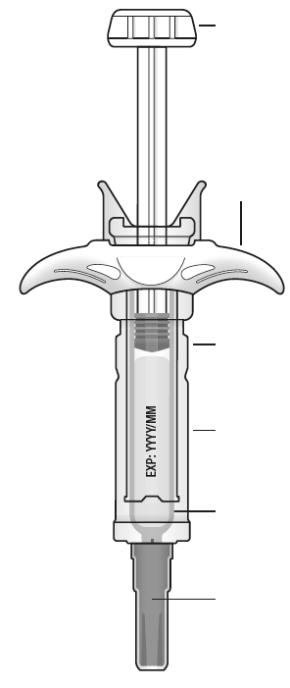  Derīguma termiņš uz etiķetes  Caurspīdīgs drošības aizsargs  Pirkstu atloki  Šļirces cilindrs  Pelēks adatas vāciņš  Svarīgi: Turiet pelēko adatas vāciņu uzliktu, līdz esat gatavs veikt injekciju  Virzulis  Nekad neturiet vai nevelciet virzuli | 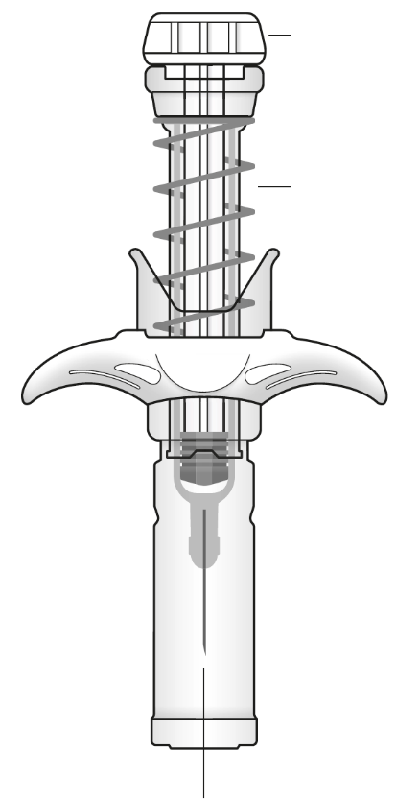  Adata ievelkas caurspīdīgajā drošības aizsargā  Drošības atspere aktivizējas  Virzulis noslēdzas

Svarīgi
Pirms izmantojat Kefdensis pilnšļirci ar automātisko adatas aizsargu, izlasiet šo svarīgo informāciju
- Ir svarīgi, lai Jūs nemēģinātu veikt pats sev injekciju, ja vien ārsts vai veselības aprūpes speciālists nav Jūs apmācījuši.
- Kefdensis ievada injekcijas veidā audos tieši zem ādas (subkutāna injekcija).
Nenoņemiet pelēko adatas vāciņu no pilnšļirces, līdz esat gatavs veikt injekciju.
Nelietojiet pilnšļirci, ja tā ir nokritusi uz cietas virsmas. Izmantojiet jaunu pilnšļirci un sazinieties ar ārstu vai veselības aprūpes speciālistu.
Nemēģiniet aktivizēt pilnšļirci pirms injekcijas.
Nemēģiniet noņemt caurspīdīgo pilnšļirces drošības aizsargu no pilnšļirces.
Neskaidrību gadījumā sazinieties ar ārstu vai veselības aprūpes speciālistu.

1. solis: Sagatavojiet
A |  | Izņemiet paplāti ar pilnšļirci no iepakojuma un sagādājiet injekcijai nepieciešamos piederumus: spirta salvetes, vates vai marles tamponu, plāksteri un asiem priekšmetiem paredzētu atkritumu tvertni (nav iekļauts iepakojumā).
Lai injekcija būtu komfortablāka, pirms injicēšanas atstājiet pilnšļirci apmēram 30 minūtes istabas temperatūrā. Rūpīgi nomazgājiet rokas ar ziepēm un ūdeni.

Nolieciet jauno pilnšļirci un citus piederumus uz tīras, labi apgaismotas darba virsmas.
Nemēģiniet sasildīt šļirci, izmantojot siltuma avotu, piemēram, karstu ūdeni vai mikroviļņu krāsni.
Neatstājiet pilnšļirci tiešos saules staros.
Nekratiet pilnšļirci.
• Uzglabājiet pilnšļirci bērniem neredzamā un nepieejamā vietā.

B | Atveriet paplāti, noplēšot pārklājumu. Lai izņemtu pilnšļirci no paplātes, satveriet to drošības aizsarga vietā.
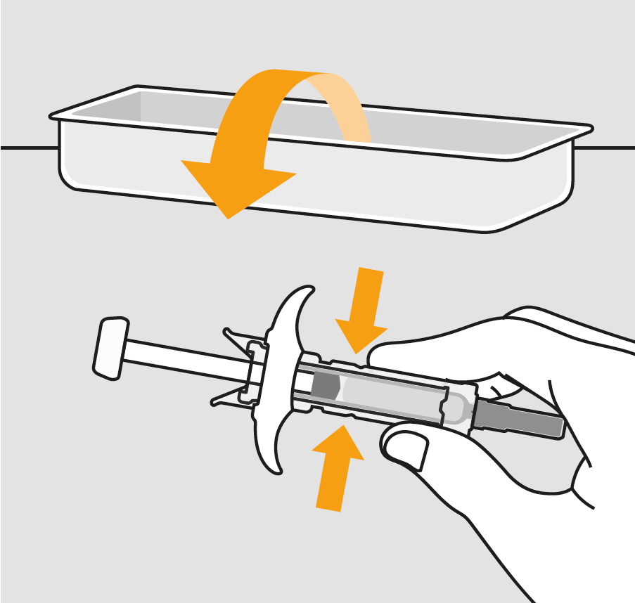
Drošības apsvēruma nolūkos:
Satveriet šeit
Nesatveriet virzuli.
- Neturiet aiz pelēkā adatas vāciņa.

C |  |  | Vizuāli pārbaudiet zāles un pilnšļirci.
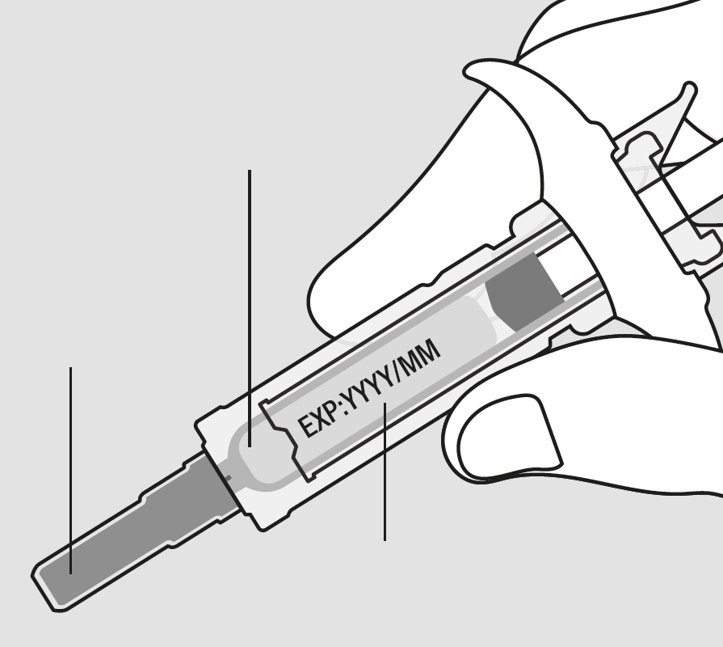
Pelēkais adatas vāciņš
Etiķete un derīguma termiņš
Zāles
Neizmantojiet pilnšļirci, ja:
- zāles ir duļķainas vai tajās ir redzamas daļiņas. Tam ir jābūt dzidram, bezkrāsainam vai gaiši dzeltenam šķīdumam;
- kāda tās daļa ir ieplaisājusi vai salūzusi;
- nav pelēkā adatas vāciņa vai arī tas nav stingri pievienots;
- pagājusi uz etiķetes norādītā derīguma termiņa mēneša pēdējā diena.
Visos gadījumos sazinieties ar ārstu vai veselības aprūpes speciālistu.

2. solis: Sagatavojieties
A |  | Rūpīgi nomazgājiet rokas. Sagatavojiet un notīriet injekcijas vietu.
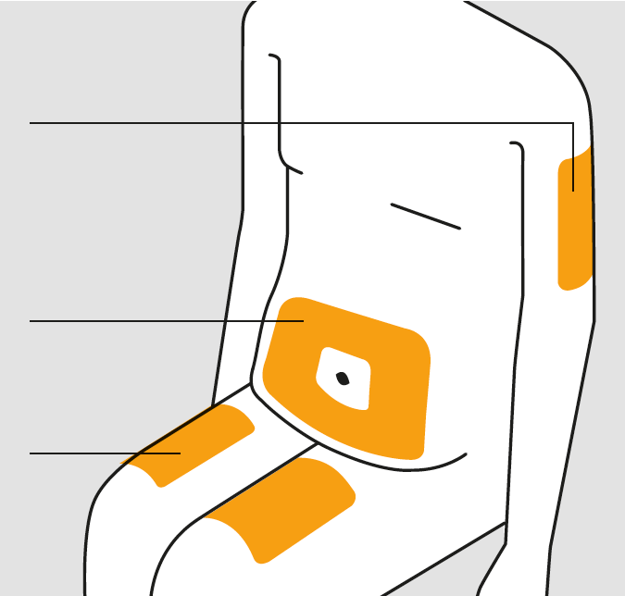
Augšstilba augšpuse
Augšdelms
Vēdera apvidus (ap nabu)
Jūs varat izmantot:
- augšstilba augšpusi;
- vēderu, izņemot 5 cm joslu ap nabu;
- augšdelma ārpusi (tikai tad, ja kāds cits veic Jums injekciju).

Notīriet injekcijas vietu ar spirta salveti. Ļaujiet ādai nožūt.

Nepieskarieties injekcijas vietai pirms injicēšanas.

Neinjicējiet vietās, kur āda ir jutīga, ar asinsizplūdumu, apsārtumu vai sacietējusi. Izvairieties no injicēšanas vietās ar rētām vai striju zīmēm.

B |  | Uzmanīgi noņemiet pelēko adatas vāciņu taisnā virzienā un prom no sava ķermeņa.
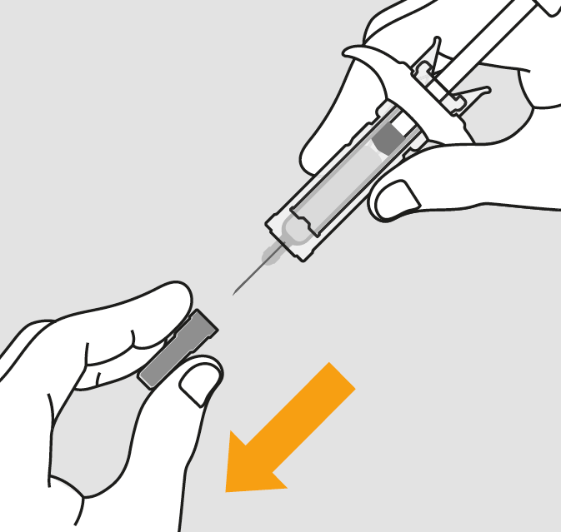
C | Satveriet injekcijas vietu, lai izveidotu stingru virsmu.
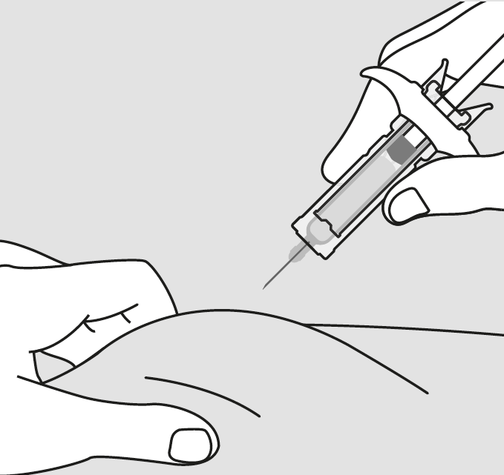
Injicēšanas laikā ir svarīgi saglabāt satvertu ādu.

3. solis: Injicējiet
A | Turiet satvērumu. IEDURIET adatu ādā.
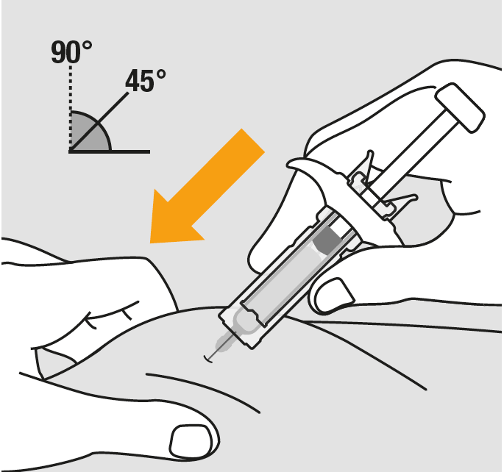
Nepieskarieties notīrītajai ādas zonai.

B | Lēnām un vienmērīgi SPIEDIET virzuli, bīdiet virzuļa stieni, līdz tas sasniedz apakšu.
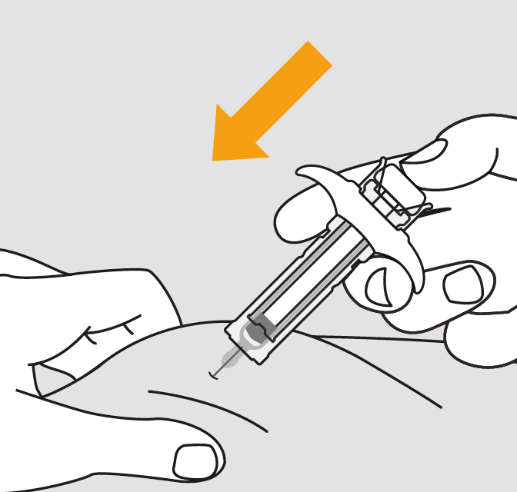

C | NOŅEMIET īkšķi. Tad PACELIET šļirci virs ādas.
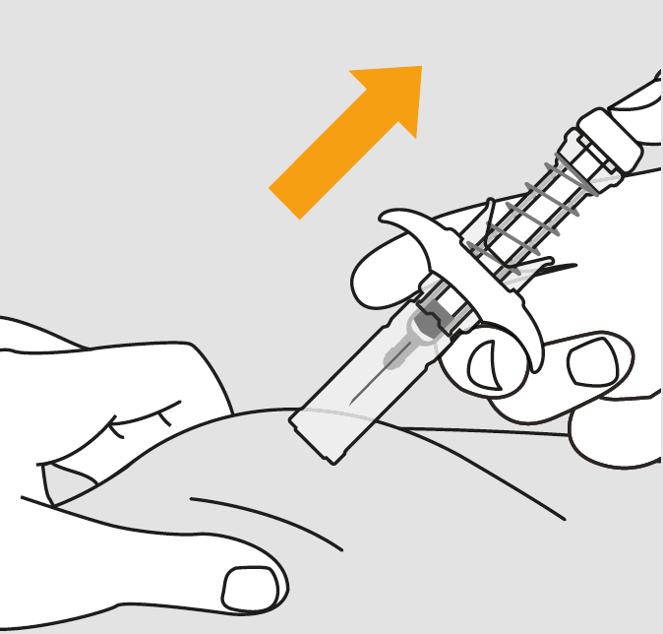
Pēc virzuļa atbrīvošanas pilnšļirces drošības aizsargs droši pārklās injekcijas adatu.

Nelieciet atpakaļ pelēko adatas vāciņu uz izmantotajām pilnšļircēm.

4. solis: Pabeidziet
A | Izmetiet izmantoto pilnšļirci un citus piederumus asiem priekšmetiem paredzētā atkritumu tvertnē.
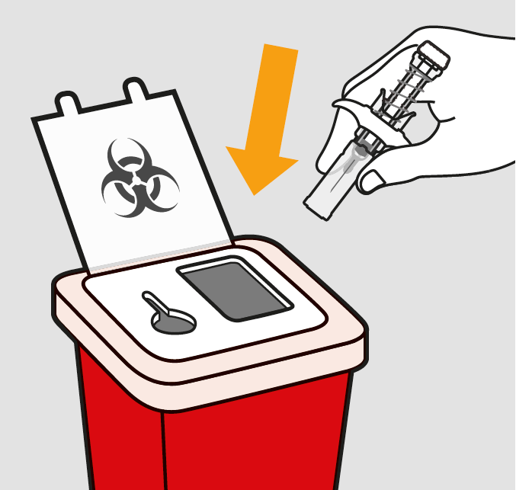
Zāles jāiznīcina atbilstoši vietējām prasībām. Vaicājiet farmaceitam, kā izmest zāles, kuras vairs nelietojat. Šie pasākumi palīdzēs aizsargāt apkārtējo vidi.

Uzglabājiet šļirci un asiem priekšmetiem paredzēto atkritumu tvertni bērniem neredzamā un nepieejamā vietā.
Nelietojiet pilnšļirci atkārtoti.
Nepārstrādājiet pilnšļirces un neizmetiet tās sadzīves atkritumos.

B |  | Pārbaudiet injekcijas vietu.
Ja tur ir redzamas asinis, piespiediet injekcijas vietai vates vai marles tamponu. Neberzējiet injekcijas vietu. Ja nepieciešams, uzlieciet plāksteri.

